Тема диплома: Разработка мероприятий по предотвращению фактов хищения в ресторане на примере ООО «Де-Факто»



СОДЕРЖАНИЕ
ВВЕДЕНИЕ 3
1. ТЕОРЕТИЧЕСКАЯ ЧАСТЬ 6
1.1. Материальные ресурсы и их сохранность. Классификация материальных ресурсов организации. Понятие ущерба 6
1.2. Анализ эффективности сохранности материальных ресурсов организации и основные направления работы по предотвращению фактов хищений 14
1.3. Организация управления ресторанным бизнесом на государственном, региональном и муниципальном уровнях 22
Выводы по теоретической части 30
2. АНАЛИТИЧЕСКАЯ ЧАСТЬ 31
2.1.Общая характеристика ООО «Де-Факто» 31
2.2. Анализ регионального рынка услуг ООО «Де-Факто» 36
2.3. Анализ деятельности предприятия ООО «Де-Факто» для разработки мероприятий по предотвращению воровства 47
Выводы по аналитической части 59
3.ПРОЕКТНАЯ ЧАСТЬ 61
3.1.Дерево целей мероприятий по предотвращению хищений 61
3.2. Разработка мероприятий по предотвращению хищений 63
3.3.Оценка экономической эффективности мероприятий 74
Выводы по проектной части 79
4. ТЕХНОЛОГИЧЕСКАЯ ЧАСТЬ 80
Выводы по технологической части 85
5. ОХРАНА ТРУДА И БЕЗОПАСНОСТЬ ЖИЗНЕДЕЯТЕЛЬНОСТИ 86
Выводы по охране труда и безопасности жизнедеятельности 90
ЗАКЛЮЧЕНИЕ 91
СПИСОК ЛИТЕРАТУРЫ 95
ПРИЛОЖЕНИЯ 100

ВВЕДЕНИЕ

Актуальность темы исследования: «Разработка системы мероприятий по предотвращению фактов хищения в ресторане (на примере ООО «Де-Факто»), является несомненной. Так как в настоящий момент ресторанный бизнес – это динамично развивающаяся отрасль, при этом требующая значительных финансовых вложений, однако, злоупотребления персонала в системе общественного питания имеют печальную статистику. В частности, по оценкам различных экспертов, от тридцати до тридцати пяти процентов ресторанного бизнеса банкротятся именно из-за хищений в них.
Известно, что исходные продукты составляют одну из главных статей расходов в бюджете ресторанного бизнеса. До половины всех трат уходит на закупку продуктов и услуг, необходимых для обслуживания гостей. Но именно на этих процессах происходит наибольшие потери, связанные как с порчей продуктов при хранении, так и из-за банального воровства сотрудников.
Для каждого работодателя очень важно в трудовом коллективе иметь сотрудников, которым можно доверять как важную информацию, так и ценное имущество организации. Однако, очень часто даже порядочные сотрудники при отсутствии контроля руководства могут халатно относиться к своим обязанностям, в связи, с чем происходят печальные последствия, связанные с хищением имущества. При этом замечено, что большинство служащих, пойманных с поличным, проработали на предприятии в среднем от пяти до семи лет. И на этом статистика хищений ресторанного бизнеса не заканчивается, эксперты утверждают, что каждый третий служащий, если ему преставится такая возможность, украдет; из-за хищений, совершаемых служащими, предприятие теряет от 5 до 8% своего валового дохода. Ресторанная индустрия из-за недостаточного контроля, ежегодно недосчитывается более двадцати млрд. долларов.

Большинство директоров ресторанного бизнеса тратят огромное количество денег на разработку различных маркетинговых мероприятий, которые обещают повысить доходы предприятия общественного питания на двадцать пять и более процентов, но при этом не принимают минимальных мер для предотвращения воровства. Таким образом, происходит неэффективное использование финансовых ресурсов, попросту говоря «выбрасывание денег на ветер».
В связи с этим, хочется отметить, что руководство ресторанного бизнеса должно наладить строжайший контроль за всеми процедурами, связанными с закупкой, хранением, движением и расходованием материальных ресурсов. Ведь, как известно, там, где налажен строжайший контроль, только там можно наблюдать высокую рентабельность ресторанного бизнеса; в противном случае предприятие вынуждено нести убытки.
Целью дипломной работы является разработать мероприятия, направленные на предотвращение фактов хищения в ресторане и оценить экономическую эффективность. Для достижения поставленной цели необходимо решить следующие задачи:
-описать теоретические аспекты материального хищения ;
-рассмотреть деятельность анализируемого предприятия;
-дать оценку основным экономическим показателям объекта исследования;
-провести анализ деятельности предприятия по предотвращению воровства;
-разработать мероприятия, направленные на снижение фактов хищения;
- оценить экономическую эффективность.
Объектом исследования является предприятие ресторанного бизнеса- ООО «Де-Факто». Предмет исследования- факты хищения в ресторане.
Информационной базой исследования являются: учебники и статьи по изучаемой проблеме, статистическая и бухгалтерская отчетность предприятия ООО «Де-Факто»; статическая отчетность по развитию ресторанного рынка; нормативно-правовое регулирование анализируемого предприятия.
Проблемой изучения эффективности управления ресторанным бизнесом и теорией изучения материального ущерба, занимались множество отечественных и зарубежных авторов, основными из них являются: Волошин Н.И., Папирян Г.А., Сенин B.C., Денисенко А.В., Ефимова О.П., Ефимова Н.А., Лесник А.Л., Бурцева И.Н., Левкович О.А., Кантор Е.Л. , Лобкович Э.И. и др.
Для написания работы использовались теоретические, методологические, логические, экспериментальные методы, а также методы факторного анализа.
Структура работы обусловлена целями и задачами, определенными для работы, а также логикой проведенного исследования и состоит из введения, пяти глав, заключения, списка использованных источников и приложений.

1. ТЕОРЕТИЧЕСКАЯ ЧАСТЬ

1.1. Материальные ресурсы и их сохранность. Классификация материальных ресурсов организации. Понятие ущерба

Материальные ресурсы – это различные виды сырья, материалов, топлива, энергии, комплектующих и полуфабрикатов, которые хозяйствующий субъект закупает для использования в хозяйственной деятельности с целью выпуска продукции, оказания услуг и выполнения работ. С применением материальных ресурсов связано изготовление любого вида производимой продукции (выполнение работ, предоставление услуг). На предприятиях используется большое количество различных товарно-материальных ценностей. Они применяются в производстве разнообразно. Одни из них целиком потребляются в производственном ходе, другие - меняют лишь свою форму, третьи - входят в продукт без каких-нибудь наружных изменений, четвертые - только лишь способствуют изготовлению продукта. [65]
В экономической теории материальные ресурсы и производственные резервы обусловливаются как оборотный капитал. Под оборотным капиталом подразумевается часть имущества компании с циклом оборота меньше года.
В «Экономической теории» Э.И. Лобковича дано определение оборотных фондов, как предметов труда, которые применяются в одном производственном цикле, изменяют свою натуральную форму и целиком переносят свою цену на выпускаемую продукцию. Под оборотными фондами понимаются: запасы сырья, топлива, покупных изделий, материалов, недорогие и быстроизнашивающиеся предметы, незавершенное производство. [27]
В «Экономике предприятия» Е.Л. Кантора под оборотными производственными фондами понимаются: объекты труда (основные материалы, сырье, вспомогательные материалы, тара, топливо, запасные части); незавершенное производство и расходы будущих периодов; средства труда со сроком службы не больше одного года.[68] Оборотные производственные фонды содержат в себе производственные резервы. Производственные резервы в свою очередь делятся: топливо, тара и прочие материалы; запасные части; сырье и основные материалы; покупные полуфабрикаты; вспомогательные материалы;
недорогие и быстроизнашивающиеся предметы.
Таким образом, материальные ресурсы и их производственные резервы вступают в состав оборотных средств, которые гарантируют беспрерывность производства и реализации продукции компании.
Авторы И.Н. Бурцева и О.А. Левкович материальные ресурсы называют производственными резервами и понимают под ними компоненты производства, употребляемые в качестве объектов труда, нужные для переработки или применения в производственном процессе при образовании новой потребительной цены либо для хозяйственных потребностей. В соответствии с установленной последовательностью производственные резервы полностью потребляются в каждом производственном цикле и целиком переносят свою цену на цену производимой продукции. [41]
В связи с многообразностью материальных ресурсов, по-разному употребляемых в процессе производства, появляется необходимость проведения их классификации. Классификация материальных ресурсов нужна для выявления и обоснования потребности в них, определения рациональной специализации и действенной политики правления. Общая классификация может реализовываться по нескольким признакам – основным (происхождение, назначение или использование в процессе производства) и добавочным (физическое состояние и ненатуральная структура).
Материальные ресурсы по происхождению можно поделить на натуральные (изъятые из природы) и промышленные, традиционные и модифицированные , а также по степени использования - на возобновимые и невозобновимые. Группирование материальных ресурсов и их производственных резервов технологическим свойствам является следствием систематизации их перечня и находится в основе организации синтетического и аналитического учета. Материальные ресурсы и их производственные запасы в зависимости от выполняемых функций группируются таким образом: подготовительные, сезонные, страховые, переходящие. Классификацию материальных ресурсов можно представить в виде схемы, рис.1.1.1.
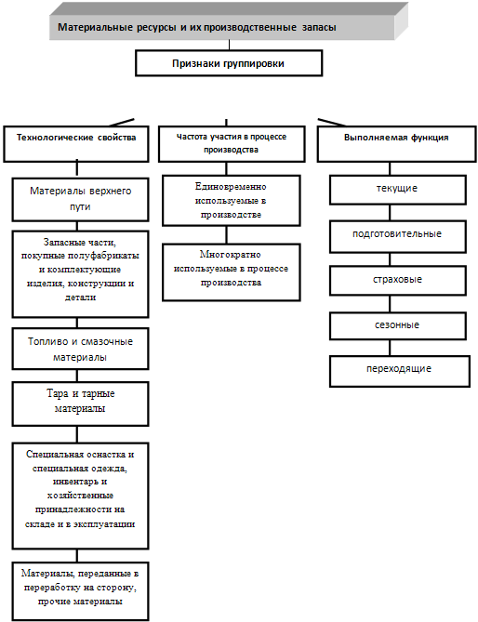

Рисунок 1.1.1 – Классификация материальных ресурсов. [27]
Из рисунка 1.1.1 мы видим, что сгруппированные материальные ресурсы и производственные резервы и выделение классификационных признаков, позволяют учитывать и анализировать материальные ресурсы и производственные резервы.
Прямое воздействие на постановку учёта материалов выражает уровень развития складского производства, порядок хранения поступления и структура, и выдачи материальных ресурсов. В соответствии с законодательством для обеспечения сохранности материальных ресурсов и точности их учета утверждаются лица, несущие ответственность за прием материалов, их отпуск и списание, верное и своевременное оформление этих операций, и сохранность доверенных им материальных ценностей.
Перед тем, как начать выполнение служебных обязанностей, материально ответственные лица должны овладеть правилами приемки ценностей и оформления документальных операций по их приемки и отпуску, а так же вести учет в местах хранения. Лица, несущие материальную ответственность обязаны быть ознакомлены с должностными инструкциями, где определены права и обязанности работников, ведение количественного учета, сроки представления в бухгалтерию, порядок приемки и отпуска ценностей и др. Проверяют актуальность оформления имеющихся у материально ответственных лиц документов и записи в карточках складского учета или книге. Выясняют, существует ли на складе неучтенных излишков сырья и материалов, которые могут появляться в результате замены сырья при производстве готовой продукции; обмера покупателей обсчета, обвеса; оформления актов при утрате материалов во время их транспортировки или при их хранении на складах.
При злоупотреблениях неучтенные избытки материальных ресурсов
обычно содержатся отдельно, по этой причине, при обследовании склада можно их выявить. С целью их раскрытия в процессе обследования необходимо использовать сведения складского учета. Чаще всего, когда имеются неучтенные избытки, в складском учете расход некоторых видов ценностей за определенные промежутки времени превышает их приход. Данный перерасход перекрывается за счет дальнейшего поступления и оприходования материальных ценностей сходных наименований и сортов. Подобные избытки изымаются за счет дальнейших поступлений либо оформления бестоварных документов до проверки их подлинного наличия при дальнейшей инвентаризации.
Организация пропускной системы является основным условием предотвращения хищений материальных ресурсов на территории их хранения. При контроле данного объекта обследуются книги регистрации пропусков, журналы взвешивания грузов, оповещение охранников контролеров и органов полиции о вывозе и выносе материальных ресурсов с территории организации без соответствующего оформления, распоряжения о принятых мерах по ликвидации обнаруженных нарушений и др. После освидетельствования склада аудиторы могут напрямую реализовывать контрольные проверки зачисления материальных ресурсов и их вывоза, контрольные инвентаризации по некоторым видам сырья и материалов.
Верный подбор работников на должности с материальной ответственностью, имеет главную роль в обеспечении сохранности имущества организации. На данные должности нельзя нанимать людей, не имеющих особой подготовки и сокращенных ранее с работы за хищения материальных ценностей. Соблюдение указанного порядка подбора кадров проверяют по документам, находившимся в личном деле (документ об образовании, трудовая книжка, выписка из приказа). Обеспечения сохранности материальных ресурсов и проверка состояния складного хозяйства в комбинирование дальнейшей документальной ревизии предоставляет возможность сделать аргументированные выводы о целостности ресурсов.
Понятие материальных ресурсов, тесно связано с понятием материального ущерба. Материальный ущерб – это уменьшение количества или ухудшение качества имущества или денежных средств, возникшие в результате противоправных деяний. При этом, можно выделить количественный и качественный аспекты материального ущерба. [15]
Количественный аспект материального убытка составляет недостача, это недостаток необходимого количества товаров, денег, обнаруженное ревизией. Недостача может быть в результате безосновательной выплаты денежных сумм, непроизводительных расходов, невзысканной дебиторской задолженности, у которой истекли сроки взыскания и т.д. Обнаруженные при инвентаризации и прочих проверках расхождения между подлинными остатками и данными бухгалтерского учета фиксируются в последовательности.
Качественный аспект материального убытка включает порчу товарно-материальных и других ценностей, т.е. ухудшение качественных показателей (продукт становится целиком или частично негодным для использования предприятием по его прямому направлению), а также снижение их ценности.
Правовая сторона определения материального ущерба содержит систему правовых норм разнообразных отраслей права, фиксирующих ответственность лиц за нанесение предприятию или гражданину материального вреда.
Таким образом, по нормам гражданского права ущерб, нанесенный имуществу организации или гражданина, подлежит компенсированию в полном объеме лицом, причинившим ущерб (ст. 444 ГК РФ). В соответствии со ст. 457 ГК устанавливаются два способа компенсации ущерба: компенсирование ущерба в натуре (дать вещь того же качества и рода, исправить поврежденную вещь и т. п.) или полное возмещение убытков (ст. 219 ГК РФ). [26]
Под убытками подразумеваются расходы, совершенные кредитором, потеря или повреждение его имущества, а также неполученные кредитором доходы, которые он получил бы, если бы обязательство было исполнено должником (ч. 2 ст. 219 ГК РФ).
При применении ч. 2 ст. 219 ГК РФ необходимо иметь в виду: [26]
1)«произведенные расходы» – это денежная сумма, которую кредитор (предприятие, гражданин) вынужден был затратить вследствие допущенного должником нарушения обязательства;
2) «утрата имущества» – это стоимость имущества, которое имел кредитор и вследствие нарушения обязательства утратил;
3) «недополученные доходы» – это определенная денежная сумма, которую должен был получить кредитор, но не получил из-за нарушения обязательств должником.
В зависимости от отрасли законодательства эксперт-бухгалтер обязан различать особенности вреда и порядок их определения. Таким образом, трудовое законодательство предусматривает, что наемные работники, виновные в нанесении учреждению, предприятию, организации вреда, несут материальную ответственность лишь при наличии реального ущерба. При этом, под реальным ущербом необходимо понимать уменьшение наличного имущества компании при потере, ухудшения или снижения его ценности, а также нужды совершить затраты на восстановление, приобретение ценностей либо имущества или совершить излишние выплаты. Важно отметить, что Трудовое законодательство учитывает два вида материальной ответственности: полная и коллективная (бригадная).
В частности, в ст.242 ТК РФ [56] предусмотрена полная материальная ответственность работника, которая состоит в его обязанности возмещать причиненный работодателю прямой действительный ущерб в полном размере. Материальная ответственность в полном размере причиненного ущерба может возлагаться на работника лишь в случаях, предусмотренных ТК РФ иными федеральными законами. Работники в возрасте до восемнадцати лет несут полную материальную ответственность лишь за умышленное причинение ущерба, за ущерб, причиненный в состоянии алкогольного, наркотического или иного токсического опьянения, а также за ущерб, причиненный в результате совершения преступления или административного проступка.
В соответствии со ст. 243 ТК РФ [56] материальная ответственность в полном размере причиненного ущерба возлагается на работника в следующих случаях:1) когда в соответствии с настоящим Кодексом или иными федеральными законами на работника возложена материальная ответственность в полном размере за ущерб, причиненный работодателю при исполнении работником трудовых обязанностей; 2) недостачи ценностей, вверенных ему на основании специального письменного договора или полученных им по разовому документу;
3) умышленного причинения ущерба; 4) причинения ущерба в состоянии алкогольного, наркотического или иного токсического опьянения; 5) причинения ущерба в результате преступных действий работника, установленных приговором суда; 6) причинения ущерба в результате административного проступка, если таковой установлен соответствующим государственным органом; 7) разглашения сведений, составляющих охраняемую законом тайну (государственную, служебную, коммерческую или иную), в случаях, предусмотренных федеральными законами; 8) причинения ущерба не при исполнении работником трудовых обязанностей.
Материальная ответственность в полном размере причиненного работодателю ущерба может быть установлена трудовым договором, заключаемым с заместителями руководителя организации, главным бухгалтером.
Согласно ст. 245 ТК РФ [56] коллективная (бригадная) материальная ответственность наступает при совместном выполнении работниками отдельных видов работ, связанных с хранением, обработкой, продажей (отпуском), перевозкой, применением или иным использованием переданных им ценностей, когда невозможно разграничить ответственность каждого работника за причинение ущерба и заключить с ним договор о возмещении ущерба в полном размере, может вводиться коллективная (бригадная) материальная ответственность.
Письменный договор о коллективной (бригадной) материальной ответственности за причинение ущерба заключается между работодателем и всеми членами коллектива (бригады).
По договору о коллективной (бригадной) материальной ответственности ценности вверяются заранее установленной группе лиц, на которую возлагается полная материальная ответственность за их недостачу. Для освобождения от материальной ответственности член коллектива (бригады) должен доказать отсутствие своей вины.
При добровольном возмещении ущерба степень вины каждого члена коллектива (бригады) определяется по соглашению между всеми членами коллектива (бригады) и работодателем. При взыскании ущерба в судебном порядке степень вины каждого члена коллектива (бригады) определяется судом.
Уголовное законодательство укрепило ответственность за правонарушения против государственной собственности. При этом придается особый смысл объему украденного государственного имущества, и способам его завладения. Так, объем украденного является главным критерием определения социальной опасности в преступлениях против государственной собственности, а поэтому воздействует на выбор мер государственного принуждения. Например, в соответствии с ч. 4 ст. 89 УК РФ [58] личность, совершившее хищение в крупных размерах, карается лишением свободы на срок от 5 до 15 лет с конфискацией имущества, а согласно ч. 1 ст. 96 УК РФ [58] личность, совершившее небольшое хищение государственного или социального имущества путем кражи, растрачивания, присвоения, мошенничества или злоупотребления служебным положением, карается исправительными работами на срок до одного года

1.2. Анализ эффективности сохранности материальных ресурсов организации и основные направления работы по предотвращению фактов хищений

Сохранность материальных ресурсов –должна являться одной из основных задач любого предприятия. При этом важно отметить, что персонал –является главным источником опасности возникновения материальных потерь. На многих предприятиях возникает проблема «нечистоплотности» сотрудников. Однако, существуют весьма эффективные меры для ее разрешения; и в интересах компании начать применять их как можно раньше. Каждый руководитель использует свои приемы для предотвращения воровства. Одни стремятся усилить контроль над сотрудниками, другие стараются не думать об этом вовсе, кто-то имеет «своих» людей среди персонала. «Свои» люди, это те, кто следит за работой других изнутри и передает информацию руководителю. Другие принимают на работу исключительно только через знакомых, доверяя им. Некоторые, приглашают консультантов. [60]
Ведь, кажется, что предотвратить хищения на рабочем месте легко – преступников и больных на работу не нанимать, а соответствующей зарплатой удовлетворять потребности других. Но и этот возможно не будет работать на все сто, как все другие универсальные рецепты. Наши потребности постоянно растут, социальные и психологические установки весьма различаются от человека к человеку и от одной социальной группы к другой. Поэтому немного углубимся в разбор других актуальных причин воровства.
С помощью воровства человек не только удовлетворяет свои материальные потребности, таким образом, он удовлетворяет свои амбиции, восполняя неудовлетворенность своим карьерным или социальным положением, нехватка внимания его заслуг со стороны руководства или окружающих. Скрытая агрессивность может стать сильным стимулом для воровства, стремление отомстить, причинить вред обидчику, реальному или мнимому. Неформальные традиции, существующие в коллективе, могут не только позволить обнаружиться скрытой склонности к воровству, но и привить ее новичку. Когда в коллективе принято понемногу воровать, то вновь пришедший сотрудник будет поставлен перед фактом: либо воровать как все, или искать другое место работы. Рассмотрим некоторые основные причины хищений в организации:
1)Влияние неформального лидера или руководителя. Лидер задает правила игры. Персонал, оценивая его поступки, обязательность, порядочность, создает собственную линию поведения, устанавливает рамки возможного. Естественно, что вороватый руководитель вряд ли может надеяться на добросовестное поведение своих подчиненных. Еще важную деталь имеет то, насколько работодатель осуществляет свои обязательства перед персоналом. Немотивированное сокращение заработной платы либо ее задержки - это провокация воровства со стороны персонала.
2)Воздействие группы. В коллективе отношение к небольшому воровству относится как к чему-то допустимому.
3)Отсутствие корпоративной культуры. Люди, которые объединены только совместным нахождением на работе, там, где каждый "сам за себя", не может помешать действиям вора. Сильная культура иметь в виду сильного лидера, значительную степень признания главных ценностей организации и, как результат, нетерпимость ко всем незаконным действиям. [38]
4)Негативный психологический климат. Благоприятная среда для воровства в том коллективе, который занят сплетнями, интригами и склоками. С одной стороны, в данном случае менее уделяется внимания самой работе, так как все направленные действия уходят на борьбу с "противниками", с иной - у большинства возникает желание возместить свои психологические трудности материальными приобретениями.
5)Отсутствие у работников лояльности к организации. Если сотрудники не дорожат работой в этой компании, то у них нет стремления сохранять собственность предприятия.
6)Слабая мотивация. Если заработная плата меньше рыночной, то следовательно будут воровать, чтобы поднять свой уровень дохода до необходимого. Если не предусматриваются поощрительных бонусов, в таком случаи сотрудник будет недобросовестно выполнять работу, либо не будет достижений, либо он сам себя поощрит. [37]
7)Слабый учет и контроль за хранением и употреблением материальных ценностей и денежных средств. Бесконтрольность вызывает безнаказанность. Если нет сведения, что и где пропало, то и преступления нет.
Обычно, подпитывая друг друга, эти факторы действуют одновременно. В конечном итоге владельцу приходится идти на весьма серьезные действия - в течение короткого времени полную замену коллектива. Знакомы случаи, когда похожая "ротация" входит в систему и периодически повторяется. Тогда, необходимо искать причину проблем в низком менеджменте, в неумении организовать систему предотвращения хищения, сформировать корпоративную культуру, знающе выстроить полноценные трудовые взаимоотношения внутри группы.
Методы борьбы с хищением на рабочем месте очень разнообразны и могут содержать в себе как работу по анализу документов, так и разные виды контроля с применением автоматических систем, так и с помощью работников охранных предприятий. Для обеспечения безопасности нужно учесть специфику организации, квалификацию персонала, особенности производственного процесса, историю развития взаимоотношений в коллективе и другие факторы. Борьба с воровством, достаточно затратный процесс, требующий развернутого экономического обоснования. [23]
Отсутствие регламентации вопросов кадровой безопасности, то есть предупреждения угроз и рисков, следствием которых являются сотрудники организации и трудовые отношения в целом, причиняет непоправимый вред экономической безопасности в общем и содействует увеличению утрат товара в частности. Появляется вопрос, какого же работника сделать лояльным, кого привлечь на свою сторону за борьбу с потерями. Система безопасности на основное место устанавливает комплекс мероприятий по обеспечению зачисления на работу людей благонадежных и честных, с ожидаемым поведением, то есть безопасных. Решение этой задачи очень значительно и так же крайне сложно, тем не менее, практику кадровой безопасности безрезультатной не назовешь. Рассмотрим основные направления работы по предотвращению фактов хищений, при приеме кандидатов в организацию:
1)Установление ограничений и цензов при поиске и отборе. Зачисление на работу лиц, имеющих не только нужными профессиональными качествами, но и такими перечисленными свойствами, как «безопасность», «прогнозируемость поведения» «благонадежность», невозможен без заранее предустановленных ограничений и цензов. Такие критерии определяет руководитель основных подразделений при подготовке документа, который имеет название «описание вакансии». К тому же критерии обязаны быть двух видов: первый, это кого мы хотим видеть (предпочтения) и второй, кого мы не хотим видеть (ограничения). Над первым критерием обычно работают менеджеры по персоналу и управляющие подразделений, а над вторым критерием, работают специалисты по безопасности.
2)Анкетирование. Основной задачей безопасного набора персонала является отсечение неблагонадежных лиц методом анкетирования каждого кандидата. Для осуществления задачи безопасности применяют стандартные анкеты, которые раскрывают ряд важных моментов: внесение в анкету формулировки о праве не заполнять любые пункты по усмотрению; внесением жестких вопросов в анкету (сведений об имуществе, личной жизни и т. п. ); включением в анкету данных о контактных лицах с предыдущих мест работы, которые могут дать рекомендации; внесением в анкету формулы личного разрешения кандидата на проверку сообщенных им данных о себе; внесением в анкету условий о вероятности проверки данных с помощью детектора лжи. Анкета дается для заполнения кандидату, который прошел входной контроль (состояние внешнего вида и поведения), его умение общаться с потенциальным работодателем. Для заполнения анкеты выдаются бланк анкеты, место и время. По завершению заполнения анкета представляется работнику отдела персонала для дальнейшего собеседования. [31]
На должность менеджеров, руководителей и должности связанные с материальной ответственностью, предусматривается заполнение автобиографии. Это делается с целью получения более подробной информации о кандидате, достоверности содержания автобиографии с представленными документами, а также для обнаружения других важнейших параметров личности. Заполненная автобиография хранится в личном деле и служит прекрасным образцом почерка сотрудника.
Для уточнения данных должна производиться проверка основных документов: паспорта, военного билета, документа об образовании и трудовой книжки, а так же дополнительные документы: медицинская книжка, справки из диспансеров и пр. Вызывающие подозрение документы, отправляются в службу безопасности для проверки.
Сотрудники, привлекаемые к кассовым операциям, обслуживание охранно-пожарной сигнализации, транспортировкой денежных средств и охраной должны представить дополнительные документы, доказывающих отсутствие ограничений.
3)Проверка рекомендаций. После завершения первого собеседования, кандидату дается некоторое время для решения о трудоустройстве и для проверки достоверности его данных самой компанией. Если предварительное решение о зачисление на работу дало положительный результат, то работник отдела персонала обязан получить рекомендации на кандидата с прошлых мест работы.
После того, как все процедуры отбора пройдены и получен положительный результат, оформляют и подписывают документы: заявление о приеме на работу;
должностную инструкцию; трудовой договор; договор о полной индивидуальной или коллективной материальной ответственности; обязательство о сохранении конфиденциальной информации; подписку о досмотре. Так же менеджер по персоналу знакомит нового сотрудника с Правилами внутреннего распорядка под роспись. Все персональные документы и вся учетная документация, хранится в заведенном личном деле на каждого работника. Во время испытательного срока нового сотрудника вправе проверить на эффективность трудовой деятельности, лояльности по отношению к работодателю, честность, сохранности имущества и информации. Менеджер по безопасности организует, контролирует и регламентирует эти процедуры.
Когда нового сотрудника приняли на работу, его знакомят с рядом документов под роспись, основными из них являются: Положение о технике безопасности, охране труда и пожарной безопасности; Положение о конфиденциальной информации предприятия; Положение о внутриобъектовом режиме; Положение о пропускном режиме; Инструкция по защите конфиденциальной информации в информационной системе; Правила использования технических средств охраны и сигнализации; Положение о порядке и правилах приема-сдачи помещений под охрану; Порядок приобретения продукции компании ее сотрудниками и др.; Правила поведения в экстренных ситуациях. После оформления на работу, производится ознакомление свыше указанными документами. При положительном завершении испытательного срока, сотрудник знакомится с полными текстами внутренней регламентирующей документации. [36]
Таким образом, тщательный отбор сотрудников в организацию, благоприятные условия работы, нормальный морально-психологический климат в коллективе, рост заработной платы- все эти факторы способствуют снижению, а в лучшем случае исключению материальных потерь в организации.
Снизить потери торгового предприятия позволит также ежемесячное проведение инвентаризации. Инвентаризация – это установление на назначенное время фактического наличия средств путем проверки учетных записей или снятие остатков. Инвентаризация помогает выявить ошибки, допущенные в учете и проверить достоверность данных текущего учета. Все виды финансовых обязательств, все виды имущества подлежат инвентаризации.
Выделим основные цели инвентаризации: выявление наличия имущества и неучтенных объектов; определение количества материально-производственных ресурсов, использованных в процессе производства; сравнение полученных данных о наличии имущества с данными аналитического и синтетического учета; проверка оценки имущества и обязательств. Проведение инвентаризаций необходимо в соответствии с Положением о бухгалтерском учете и отчетности в Российской Федерации: при продаже, выкупе, а также преобразовании государственного или муниципального предприятия в акционерное общество или товарищество; при передаче имущества в аренду; перед составлением годовой бухгалтерской отчетности, кроме имущества, инвентаризация которого проводилась не ранее 1 октября отчетного года; при смене материально ответственных лиц, при установлении фактов хищений или злоупотреблений, а также порчи ценностей; при установлении фактов краж, ограблений; после пожара или стихийных бедствий; при переоценке основных средств и товарно-материальных ценностей.
За проведением и контролем инвентаризации отвечают две комиссии одна из них постоянно действующая, другая рабочая. Инвентаризация осуществляется штатными сотрудниками в межинвентаризационный период проверки и выборочной инвентаризации. Руководителем предприятия утверждается состав действующих и рабочих инвентаризационных комиссий. Приказ, распоряжение и постановление о составе комиссии регистрируется в журнале контроля о поведение инвентаризации. В состав комиссии могут входить работники бухгалтерской службы, администрация предприятия, и иные специалисты. Так же в инвентаризационную комиссию можно привлечь независимые аудиторские организации. При проведение инвентаризации, отсутствие хотя бы одного члена инвентаризационной комиссии служит причиной для признания итогов инвентаризации недействительными. За ранее внесение в описи неправильных данных растрат и излишков, члены инвентаризационной комиссии привлекаются к ответственности в установленном законом порядке.
В результате инвентаризации бывают выявлены несоответствия учета и фактического наличия ценностей – недостача и излишек. Если в результате инвентаризации были выявлены излишки, то их сразу зачисляют на баланс предприятия. Оценка излишков производится по их рыночной стоимости. Если в результате инвентаризации была выявлена недостача, то существует норма убыли, появляющиеся в процессе обращения материальных ценностей и в ходе производственного процесса. Списание такой недостачи производится, если она находится в пределах соответствующей нормы. Если норма недостачи превышается, определяются виновные, на которых возлагается стоимость недостающего имущества. [48]
Когда была произведена инвентаризация товаров или другого имущества предприятия, ее результаты необходимо верно отразить в бухгалтерском учете. Это делается следующим образом. Результаты проведения инвентаризации необходимо верно отразить в бухгалтерском отчете. Для этого используются счет 73 «Расчеты с персоналом по прочим операциям» предназначен для обобщения информации обо всех видах расчетов с сотрудниками организации, кроме расчетов по оплате труда и расчетов с подотчетными лицами, а также счета 94 «недостачи и потери от порчи ценностей» и 98 «доходы будущих периодов». В дебет счета 73 проводятся суммы с кредитов последних счетов, в объеме которых назначено взыскание с лиц несущих ответственность за недостачу. Для производственного брака используют счет 28. Иногда убытки такого рода относятся на финансовые результаты на дебет счета 94 «недостача и потери от порчи ценностей» с кредитов счетов, отвечающих ценностям, о которых идет речь.
При одновременном обнаружении недостачи и излишков одинаковых товаров или иных материальных ценностей одного и того же количества, объясняются пересортицей товаров. В таком случае допускается в пределах одного периода инвентаризации произвести взаимозачет этих отклонений от учета.

1.3. Организация управления ресторанным бизнесом на государственном, региональном и муниципальном уровнях

В Российской Федерации сфера деятельности ресторанного бизнеса является составляющей частью общественного производства и его управление осуществляется как на государственном, так и региональном и муниципальном уровнях.
Законодательная власть занимается разработкой нормативно-правовых актов в сфере общественного питания и предпринимательской деятельности. Судебная власть разрешает конфликтные ситуации, связанные с предпринимательской и иной деятельностью ресторанного бизнеса. Исполнительная власть осуществляет государственный контроль (надзор), направленный на предупреждение, выявление и пресечение нарушений юридическими лицами, их руководителями и иными должностными лицами, индивидуальными предпринимателями, их уполномоченными представителями требований, установленных действующими нормативно-правовыми актами РФ.
Федеральный уровень охватывает центральные органы власти и их территориальные подразделения. Региональный уровень власти охватывает органы законодательной и исполнительной власти в субъектах РФ в части их полномочий закреплённых конституцией РФ. Муниципальный (местный) уровень власти охватывает органы власти, отвечающие за вопросы местного самоуправления. [51] Систему управления предприятием общественного питания на федеральном, региональном и муниципальном уровнях, можно представить в виде схемы, рис.1.3.1.
В рамках данной работы достаточно сложно рассмотреть все ветви власти , потому рассмотрим функции и полномочия некоторых исполнительных органов власти, так как именно они осуществляют государственный контроль за деятельностью ресторанного бизнеса, основными из них являются: Министерство промышленности и торговли РФ, Федеральное агентство по техническому регулированию и метрологии (Росстандарт), Комитет по развитию предпринимательства и потребительского рынка.
Министерство промышленности и торговли РФ осуществляет свою деятельность на основании Конституции РФ, федеральными конституционными законами, федеральными законами, актами Президента РФ и Правительства РФ,
Президент РФ
Премьер-министр РФ

 | Законодательная власть | Исполнительная власть | Судебная  власть
Федеральный  уровень | Федеральное Собрание РФ  Совет Федерации  Государственная Дума | Правительство РФ  Министерство промышленности и торговли РФ  Федеральное агентство по тех. рег. и метрологии (Росстандарт) | Конституционный суд РФ  Верховный суд РФ  Высший Арбитражный суд РФ
Региональный уровень | Законодательное Собрание СПб | Губернатор СПб  Правительство СПб  Комитет по развитию предпринимательства и потреб. рынка  Администрация губернатора СПб  Администрация Василеостровского района СПб | Уставный суд СПб  Управление судебного департамента СПб  СПб городской суд  Федеральный Арбитражный суд Северо-Западного федерального округа  Арбитражный суд СПб и ЛО
Муниципальный (местный) уровень |  | МО Гавань  Администрация ООО «Де-Факто» | Василеостровской районный суд  Судебный участок № 87

Рисунок 1.3.1 – Система управления ресторанным бизнесом и предприятием ООО «Де-Факто».
международными договорами РФ, Постановления Правительства РФ от 5 июня 2008 г. N 438 "О Министерстве промышленности и торговли РФ" (с изм. от 2 ноября 2013г.); Положения о Министерстве промышленности и торговли РФ (утв. постановлением Правительства РФ от 5 июня 2008 г. N 438).
Министерство промышленности и торговли РФ осуществляет свою деятельность непосредственно, через свои территориальные органы и подведомственные организации во взаимодействии с другими федеральными органами исполнительной власти, органами исполнительной власти субъектов РФ, органами местного самоуправления, общественными объединениями и иными организациями. Минпромторг России осуществляет следующие функции:
-функции по выработке государственной политики и нормативно-правовому регулированию в сфере промышленного и оборонно-промышленного комплексов, энергосбережения и повышения энергетической эффективности при обороте товаров, а также в области развития авиационной техники и экспериментальной авиации, технического регулирования и обеспечения единства измерений, науки и техники в интересах обороны и безопасности государства, внешней и внутренней торговли, общественного питания и бытового обслуживания, народных художественных промыслов;
-функции по оказанию государственных услуг, управлению государственным имуществом в сфере машиностроения, металлургической, химической, фармацевтической, биотехнологической, медицинской, легкой, лесной, целлюлозно-бумажной и деревообрабатывающей, электронной, авиационной и судостроительной промышленности, промышленности средств связи, радиопромышленности, промышленности боеприпасов и специальной химии, химического разоружения, промышленности обычных вооружений, народных художественных промыслов;
-функции по поддержке экспорта промышленной продукции, обеспечения доступа на рынки товаров и услуг, выставочной и ярмарочной деятельности, по проведению расследований, предшествующих введению специальных защитных, антидемпинговых или компенсационных мер при импорте товаров, а также компенсирующих мер, предусмотренных Соглашением о единых правилах предоставления промышленных субсидий от 9 декабря 2010 г., по применению мер нетарифного регулирования, а также функции уполномоченного федерального органа исполнительной власти, осуществляющего государственное регулирование внешнеторговой деятельности, за исключением вопросов таможенно-тарифного регулирования;
-функции федерального органа по техническому регулированию;
-функции по обеспечению реализации обязательств, вытекающих из членства РФ во Всемирной торговой организации, в установленной сфере деятельности.
Федеральное агентство по техническому регулированию и метрологии (Росстандарт) –это федеральный орган исполнительной власти, осуществляющий функции по оказанию государственных услуг, управлению государственным имуществом в сфере технического регулирования и метрологии. Находится в ведении Министерства промышленности и торговли Российской Федерации. Росстандарт осуществляет свою деятельность на основании Постановления правительства РФ от 17 июня 2004 года N 294 «О Федеральном агентстве по техническому регулированию и метрологии» (с изм. на 2 ноября 2013 года).
Федеральное агентство по техническому регулированию и метрологии осуществляет полномочия в установленной сфере деятельности, в том числе: организует экспертизу проектов национальных стандартов; осуществляет ведение Федерального информационного фонда по обеспечению единства измерений и предоставление содержащихся в нем сведений; проводит в установленном порядке поверки средств измерений в РФ; занимается сбором и обработкой информации о случаях причинения вреда вследствие нарушения требований технических регламентов, а также информирования приобретателей, изготовителей и продавцов по вопросам соблюдения требований технических регламентов; создает технические комитеты по стандартизации и координирует их деятельность; осуществляет принятие программы разработки национальных стандартов; утверждает национальные стандарты; ведет учет национальных стандартов, правил стандартизации, норм и рекомендаций в этой области и обеспечение их доступности заинтересованным лицам; осуществляет регистрацию утвержденных сводов правил; вводит в действие общероссийские классификаторы технико-экономической и социальной информации; проводит в установленном порядке работы по аккредитации в области обеспечения единства измерений при осуществлении деятельности в области обороны и безопасности государства. [51]
Комитет по развитию предпринимательства и потребительского рынка в своей деятельности руководствуется Конституцией РФ, федеральными конституционными законами, федеральными законами, иными нормативными правовыми актами РФ, Уставом Санкт-Петербурга, законами Санкт-Петербурга, иными правовыми актами Санкт-Петербурга, постановлениями и распоряжениями Губернатора Санкт-Петербурга, постановлениями и распоряжениями Правительства Санкт-Петербурга, Постановлением Правительства Санкт-Петербурга от 27 сентября 2012 года N 1040 «О Комитете по развитию предпринимательства и потребительского рынка Санкт-Петербурга».
Основными функциями Комитета являются: развитие потребительского рынка; лицензирование отдельных видов деятельности; развитие предпринимательской деятельности; реализация мероприятий, предусмотренных федеральными и региональными программами развития субъектов малого и среднего предпринимательства; поддержка инновационного развития субъектов малого и среднего предпринимательства.
Таким образом, выше была рассмотрена структура управления ресторанным бизнесом на федеральном, региональном и муниципальном уровнях. Важно также отметить, что существует ряд нормативно-правовых актов, регулирующих деятельность общественного питания, основными из них являются:
1) Закон РФ «О защите прав потребителей» № 2300-1 от 07 февраля 1992 г. (в ред. от 2 июля 2013.) [8], регламентирует права потребителей и обязанности продавцов продукции.
2)Федеральный закон «О качестве и безопасности пищевых продуктов» № 29-ФЗ от 2 января 2000 г. (в ред. от 19 июля 2011 г.) [4]. Для безопасности здоровья человека этот закон регулирует отношения в сфере качества пищевых продуктов, в него входит комплекс правовых норм, устанавливающих требование к продуктам питания и сырью, связывающие с ними изделиям и материалам. А так же меры гарантирующие качество и безопасность продукции при закупке, хранении, поставке, производстве, транспортировке и сбыте населению.
3)Федеральный закон «О техническом регулировании» № 184-ФЗ от 27 декабря 2002 г. (в ред. от 23 июля 2013 г.) [5], направлен на преобразования имеющихся основ стандартизации, сертификации, государственного надзора и контроля. Закон меняет функционирующую в процессе многих лет систему стандартизации, обеспечения качества, безопасности и конкурентоспособности продукции.
4)Федеральный закон «Об обеспечении единства измерений» № 102-ФЗ от 26 июня 2008 г. [6] в области измерительного дела имеет высшую юридическую силу. В сфере метрологии установлены основные понятия.
5)Федеральный закон «О санитарно-эпидемиологическом благополучии населения» № 52-ФЗ от 30 марта 1999 г. (в ред. от 25 ноября 2013 г.) [7], данный закон направлен на охрану здоровья и благоприятную окружающую среду.
6)Постановление Правительства РФ «Об утверждении правил оказания услуг общественного питания» № 1036 от 15 августа 1997 г. (в ред. от 4 октября 2012 г.). [9] В этом документе указаны права и обязанности потребителя и исполнителя услуг общественного питания, даны сведения об услугах и порядке их реализации, ответственность за неисполнение или ненадлежащее исполнение обязательств при оказании услуг.
7)Постановление Правительства РФ «Об утверждении Правил продажи отдельных видов товаров» №55 от 19 янв. 1998 г. (в ред. от 4 октября 2012 г.). [10]
В соответствии с Постановлением Госстандарта от 05.04.95 № 198 с 01.07.95 в общественном питании вводятся основополагающие ГОСТы. Государственные стандарты направлены на обеспечение безопасности жизни и здоровья населения, окружающей среды, защиту интересов потребителей, основными из них являются:
-ГОСТ Р 50762-2007 "Услуги общественного питания. Классификация предприятий общественного питания", утв. приказом Федерального агентства по техническому регулированию и метрологии от 27.12.2007 г. № 475-ст (введен с 01.01.2009 г. взамен ГОСТ Р 50762-95).
-ГОСТ Р 50763-2007 "Услуги общественного питания. Продукция общественного питания, реализуемая населению. Общие технические условия", утверждается приказом Федерального агентства по техническому регулированию и метрологии от 27.12.2007 г. № 474-ст (введен с 01.01.09 г. взамен ГОСТ Р 50763-95).
-ГОСТ Р 50647-94 «Общественное питание. Термины и определения», и др.
Санитарно-эпидемиологическая безопасность ресторанного бизнеса регулируется различными санитарно-эпидемиологическими требованиями к организациям общественного питания.
Придерживаясь правилам, исполнитель сам решает, какой перечень услуг оказывать, какой ассортимент продукции производить, который обязательно должен соответствовать требованиям нормативных документов. Режим работы на муниципальном (государственном) предприятии устанавливается соответствующим органом местного самоуправления или органом исполнительной власти. Режим работы на предприятиях другой организационно-правовой формы (частное, акционерное общество, общество с ограниченной ответственностью) определяются самим руководителем предприятия. Если работа предприятия временно приостанавливается (ремонт, санитарные дни, технические неполадки, инвентаризация и другое) то потребители должны быть вовремя проинформированы о днях и сроках закрытия предприятия.
Руководители предприятий общественного питания сами устанавливают правила для потребителей (например, дресс-код, запрет курения в помещениях, употребление своих продуктов питания на территории заведения). Исполнитель должен строго соблюдать правила предусмотренные в санитарных стандартах, государственных, противопожарных, технических документах обязательных требований к качеству услуг, их безопасности для жизни, окружающей среды и здоровья людей.

Выводы по теоретической части

Проведенное выше исследование позволяет сделать вывод, что сохранность материальных ресурсов предприятия ресторанного бизнеса- должна являться одной из важнейших задач. Так как из-за хищений ежегодно банкротятся сотни предприятий общественного питания. Важно отметить, что сохранность материальных ресурсов можно обеспечить за счет: эффективной кадровой политики предприятия (осуществления тщательного набора кадров в организацию, повышения уровня заработной платы, материальной заинтересованности); проведения инвентаризаций.
Сфера деятельности ресторанного бизнеса является составляющей частью общественного производства и его управление осуществляется как на государственном, так и региональном и муниципальном уровнях. Законодательная власть занимается разработкой нормативно-правовых актов в сфере общественного питания и предпринимательской деятельности. Судебная власть разрешает конфликтные ситуации, связанные с предпринимательской и иной деятельностью ресторанного бизнеса. Исполнительная власть осуществляет государственный контроль (надзор), направленный на предупреждение, выявление и пресечение нарушений. Деятельность предприятий общественного питания регулируется федеральными законами, ГК РФ, ТК РФ, государственными стандартами, санитарно-эпидемиологическими требованиями и другими нормативно-правовыми актами РФ.

2. АНАЛИТИЧЕСКАЯ ЧАСТЬ

2.1.Общая характеристика ООО «Де-Факто»

Объектом исследования является компания ООО «Де-Факто», которая образована в форме Общества с ограниченной ответственностью и осуществляет свою деятельность на основании: ФЗ «Об обществах с ограниченной ответственностью»[2], Устава предприятия, ТК РФ, ГК РФ, НК РФ и др. нормативно-правовых актов. ООО «Де-Факто» является предприятием общественного питания, которое открылось в 2005 г. Гранд кафе «Де-Факто» расположено по адресу: г. Санкт- Петербург, Большой проспект Васильевского острова, дом 64-а. Зал Гранд кафе «Де-Факто» рассчитан на 30 посадочных мест, а при банкетном обслуживании на 45 гостей.
Организационная структура Гранд кафе «Де-Факто» отражает специфику деятельности и назначение данного предприятия. Рассмотрим организационную структуру предприятия на рис.2.1.1.
Официанты
Директор

Администратор
Гл. Бухгалтер
Шеф-Повар

Повар горячего цеха
Бармен

Повар холодного цеха
Официант

Помощник повара
Мойщица

Рисунок 2.1.1 – Организационная структура Гранд кафе «Де-Факто».
На предприятии Гранд кафе «Де-Факто» сложилась линейно-функциональная структура управления. Линейно-функциональная структура образуется в результате построения аппарата управления только из взаимоподчиненных органов в виде иерархической лестницы. Линейно-функциональная структура управления обладает целым рядом преимуществ: быстрое осуществление действий по распоряжениям и указаниям, отдающимся вышестоящими руководителями нижестоящим, рациональное сочетание линейных и функциональных взаимосвязей; стабильность полномочий и ответственности за персоналом; единство и четкость распорядительства; оперативное принятие и выполнение решений; личная ответственность каждого руководителя за результаты деятельности; профессиональное решение задач специалистами функциональных служб.
Общее руководство рестораном осуществляется директором ресторана, который имеет в подчинении трех замов: администратора, главного бухгалтера и шеф-повара. Администратор осуществляет непосредственный контроль за работой персонала зала и мойки. Главный бухгалтер отвечает за своевременную подачу и оплату финансовой документации. Шеф-повар отвечает за работу кухни. Среднесписочная численность предприятия составляет 13 человек, при среднемесячной заработной плате 23,5 тыс. руб., табл.2.1.1.
Таблица 2.1.1-Штатное расписание ООО «Де –Факто» за 2012 г.
Должность | Количество  Человек | Зарплата,  тыс. руб. | ФОТ,  тыс. руб.
Гл. Бухгалтер | 1 | 35 | 420
Администратор | 2 | 25 | 600
Шеф-Повар | 1 | 35 | 420
Повар | 3 | 26 | 936
Бармен | 2 | 23 | 552
Официант | 2 | 16 | 384
Мойщица | 2 | 12 | 288
Итого: | 13 | 172 | 3600
Общий фонд заработной платы работников предприятия составляет 3600,0 тыс. руб. Заработная плата работникам предприятия выплачивается за счет прибыли компании, которая возникает от реализации услуг компании. В частности, основными видами услуг предприятия ООО «Де-Факто» являются: услуги организации потребления продукции, обслуживания; организация и обслуживание торжеств и ритуальных мероприятий; организация питания и обслуживания участников конференций, совещаний, культурно - массовых мероприятий и т.д.; услуги по организации досуга: организация музыкального обслуживания, упаковывание продукции в контейнеры, вызов такси.
Показатели объема реализации ассортимента ООО «Де-Факто» за 2011-2012г.г. представлены в табл.2.1.2.
Таблица 2.1.2 - Анализ объемов реализации ассортимента ООО «Де-Факто» за 2011-2012г.г.
Наименование услуги | Объем реализации, руб. |  | Изменения
Наименование услуги | 2011г. | 2012г. | +/- | %
Комплексные обеды | 2157600 | 2871000 | +713400 | 133%
Предоставление гостям музыкального, развлекательного и телевизионного сопровождения | 980000 | 920000 | -60 000 | 93%
Банкеты или праздничные мероприятия | 2 900 000 | 3000 000 | +100 000 | 103%
Итого | 6037600 | 6791000 | +753400 | 112%
Анализируя данные таблицы 2.1.2, можно сделать вывод, что в ресторане наибольшим спросом пользуется организация банкетов и праздничных мероприятий, так как положительная динамика между отчетным годом и базовым составляет 112%. Комплексные обеды увеличили выпуск продукции, а предоставление гостям музыкального и музыкального сопровождения снизились.
Анализ себестоимости и затрат предприятия ООО «Де-Факто» позволит оценить эффективность использования ресурсов, что, в свою очередь, позволит снизить или увеличить затраты для более продуктивного производства. Рассмотрим структуру себестоимости, исходя из данных таблицы 2.1.3. Анализируя данные таблицы 2.1.3 мы видим, что разница между отчетным годом и базовым везде положительная, либо не имеет изменений. Себестоимость выросла за счет увеличения расходов на рекламу и коммунальных услуг.
Таблица 2.1.3 - Структура себестоимости реализации услуг ООО «Де-Факто»
Показатель | Период |  | Изменения
Показатель | 2011 | 2012 | +/- | %
З/пл | 3600000 | 3600000 | 0 | 100%
Страховые взносы | 100 000 | 100 000 | 0 | 100%
Амортизация ОФ(12%) | 40 000 | 40 000 | 0 | 100%
Реклама | 15 000 | 25 000 | +10000 | 100%
Коммунальные услуги | 90 000 | 97 000 | +7000 | 112,5%
Прочие затраты | 20 000 | 21 000 | +1000 | 100%
Коммерческие расходы | 40 000 | 40 000 | 0 | 100%
Полная себестоимость | 3905000 | 3923000 | +18000 | 100%
Итого переменных затрат | 150000 | 158000 | +8000 | 105%
Итого постоянных затрат | 3755000 | 3765000 | + 10000 | 100%
Прибыль, как конечный финансовый результат деятельности организации представляет собой разницу между общей суммой доходов и затратами на производство и реализацию продукции с учетом убытков от различных хозяйственных операций. Таким образом, прибыль формируется в результате взаимодействия многих компонентов как положительных, так и отрицательных.
Основные показатели финансово-экономической деятельности ООО «Де-Факто» за 2011 и 2012 г.г. представлены в таблице 2.1.4.
Таблица 2.1.4 - Основные показатели финансово-экономической деятельности ООО «Де-Факто» за 2011 и 2012 г.г.
№  пп | Наименование показателя | Ед.  изм. | 2011г. | 2012г. | Изменения
 |  |  |  |  | +/- | %
1 | Выручка (без НДС) | руб. | 9670000 | 9960000 | 290000 | 102%
2 | Себестоимость | руб. | 3905000 | 3923000 | 18000 | 100%
3 | Стоимость основных фондов | руб. | 55000000 | 55000000 | 0 | 100%
4 | Численность работающих | Чел. | 13 | 13 | 0 | 100%
5 | Фонд оплаты труда | руб. | 3600000 | 3600000 | 0 | 100%
6 | Прибыль от реализации (с.1-с.2) | руб. | 5765000 | 6037000 | 272000 | 105 %
7 | Рентабельность производства (с.6/с.2)х100 | % | 148% | 153% | 5% | Х
8 | Рентабельность продаж (с.6/c.1)х100 | % | 59,7% | 60% | 0,3 | Х
9 | Производительность труда (с.1/c.4) | Руб./чел. | 743846 | 766153 | 22307 | 102%
10 | Фондоотдача (с.1/с.3) | Руб./  руб. | 0,176 | 0,181 | +0,005 | 112,8%
11 | Средняя заработная плата (с.5/с.4) | руб./чел. | 277000 | 277000 | 0 | 100%
Данные табл.2.1.4. показывают, что в течении анализируемого периода наблюдается рост выручки и прибыли от реализации продукции, и темпы роста составили 102% и 105% соответственно. В связи с тем, что произошел прирост прибыли от реализации на 5,0% и в 2012 г. она составила 6037000 тыс. руб., произошел рост показателя рентабельности продаж, который на конец анализируемого периода составил 60,0%, а это на 0,3% выше по сравнению с тем же показателем предыдущего года. Хочется отметить, что показатель рентабельности 60,0%- это достаточно высокий показатель, это свидетельствует о положительной работе анализируемого предприятия.
Наблюдается также рост производительности труда на 2,0% и в 2012 г. этот показатель составил 766153 руб./чел., что выше показателя предыдущего года на 223307 руб./чел. Показатель фондоотдачи увеличился на 12,8% и составил 0,181руб. По средней заработной плате , численности работающих, стоимости основных фондов не произошло никаких изменений.
Таким образом, проведенный анализ позволяет сделать вывод, что на предприятии наблюдается увеличение выручки и прибыли от реализации, растет показатель рентабельности продаж и производства. Однако, среднемесячная заработная плата, фонд оплаты труда остались неизменны и темпы роста составили 100,0%, прирост соответственно имеет нулевое значение, что следует оценить отрицательно. Так как при росте товарооборота предприятия, необходимо обеспечивать повышение материальной заинтересованности работников виде надбавок, премий и иных вознаграждений.

2.2. Анализ регионального рынка услуг ООО «Де-Факто»

Проведем анализ рынка общественного питания на основании данных статистической отчетности по России и по Санкт-Петербургу (прил.1). Как показывают данные, рынок общественного питания динамично развивается, появляются все новые и новые предприятия. В частности в 2012 г. количество ресторанов в России составило 49,4 тыс. ед., это существенно превышает показатель 2008 г., в котором число ресторанов составляло 28,5 тыс. ед., рис.2.2.1.
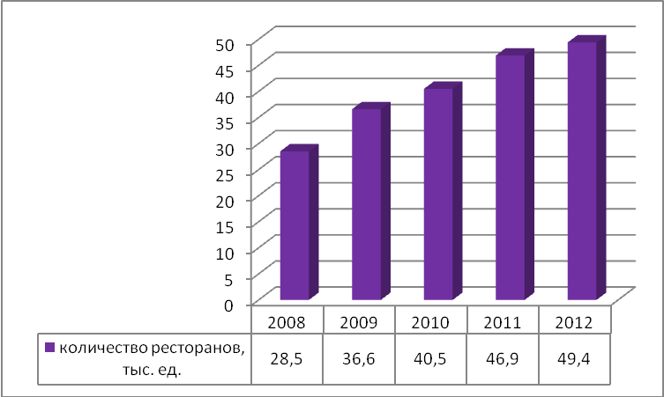

Рисунок 2.2.1-Динамика количества ресторанов в России с 2008-2012 г.г. [47]
Растет и количество баров , столовых в России, рис.2.2.2. Так, в частности по состоянию на 2012 г. число баров составило 5,6 тыс. ед., а это на 69,7% выше по сравнению с тем же показателем 2008 г. Количество столовых возросло на 2,6 тыс. ед. и в 2012 г. их число составило 6,1 тыс. ед., рис.2.2.2. [47]
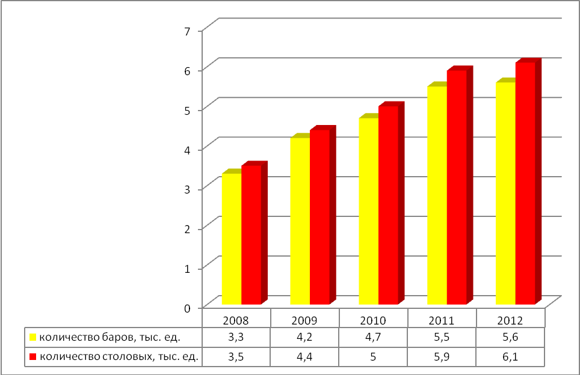

Рисунок 2.2.2- Динамика количества баров и ресторанов в России с 2008-2012 г.г. [47]
Объемы рынка товарооборота общественного питания напрямую зависят от доходов населения. В частности, после кризисного 2008 г. наблюдалась тенденция снижения товарооборота рынка как в целом по России, так и по Санкт-Петербургу в частности, рис.2.2.3. Данные рис.2.2.3 показывают, что в 2009 г. темпы роста
оборота общественного питания составили 87,3%, следовательно, после 2008 г. оборот снизился на 12,7%.
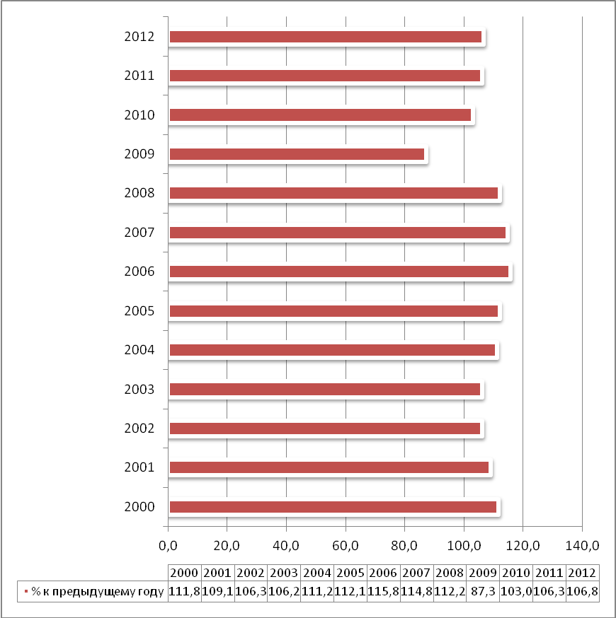

Рисунок 2.2.3- Темпы роста оборота общественного питания России с 2000-2012 г.г. [47]
Однако, начиная с 2010 г. ситуация улучшилась и наблюдается ежегодный прирост товарооборота, который колеблется в пределах от 3,0% до 6,8%, рис.2.2.3. При этом замечено, что в 2011г.- 2012г. оборот общественного питания растет более чем на 6,0% ежегодно. И по состоянию на 2012 г. оборот общественного питания России составил 1019325 млн. руб., рис.2.2.4.
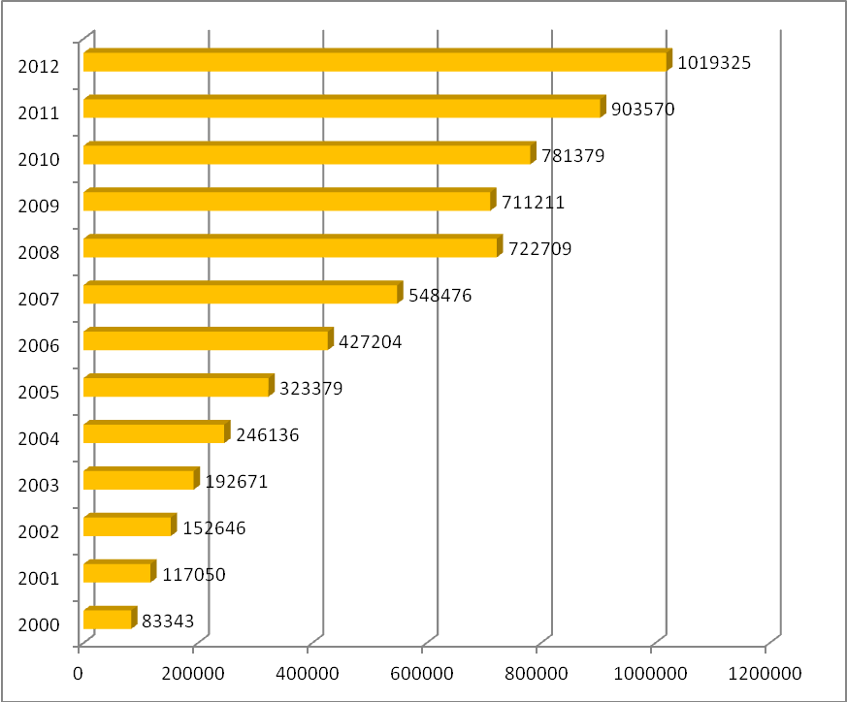

Рисунок 2.2.4-Оборот общественного питания России с 2000-2012 г.г., млн.р. [47]
Оборот общественного питания Санкт-Петербурга колеблется в пределах от 45,9 млрд. руб. до 55,8 млрд. руб. в 2012г., рис.2.2.4.
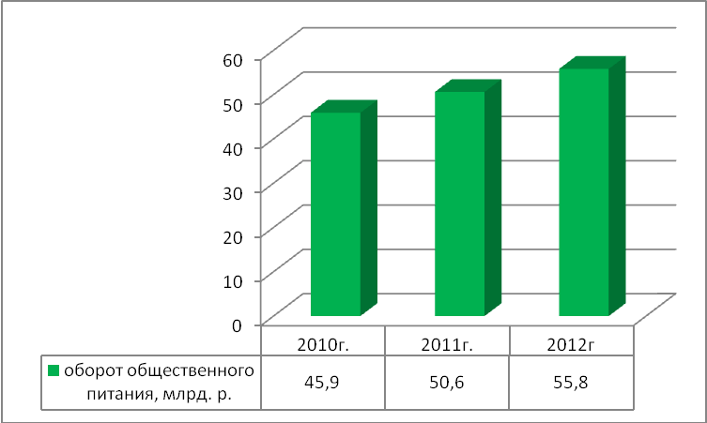

Рисунок 2.2.4- Оборот общественного питания по Санкт-Петербургу с 2010-2012г.г. [53]
Однако темпы роста оборота общественного питания по Санкт-Петербургу значительно ниже, чем в целом по России и составили на 2011 г.-2012 г. 104,2% и 102,9% соответственно, рис.2.2.5.
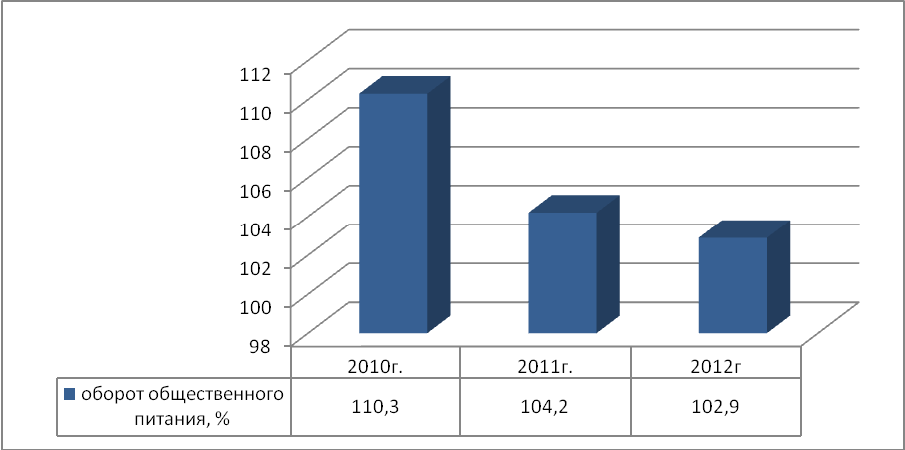

Рисунок 2.2.5- Темпы роста оборота общественного питания по Санкт-Петербургу с 2010-2012г.г. (по отношению к предыдущему году). [53]
Изменения произошли не только в объемах оборота общественного питания, но и в структуре предприятий общественного питания. Так, в частности по России структура общественного питания в 2008 г. представляла собой: кафе, рестораны, бары, закусочные, столовые, рис.2.2.6.
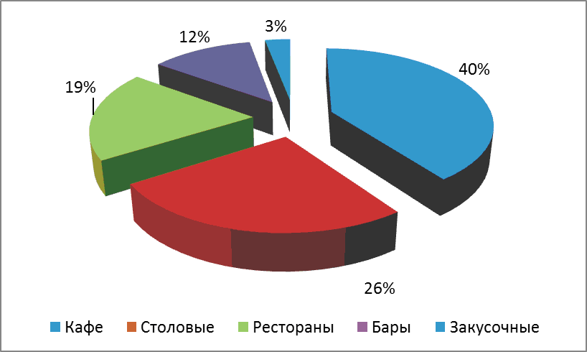

Рисунок 2.2.6 – Структура рынка общественного питания в 2008 году, %[49]

К 2010 г. на рынке общественного питания, стали появляться новые заведения: мультиформатные ресторанные дома, фаст фуды, предприятия питания на транспорте, кейтиринговые компании и др., рис.2.2.7.
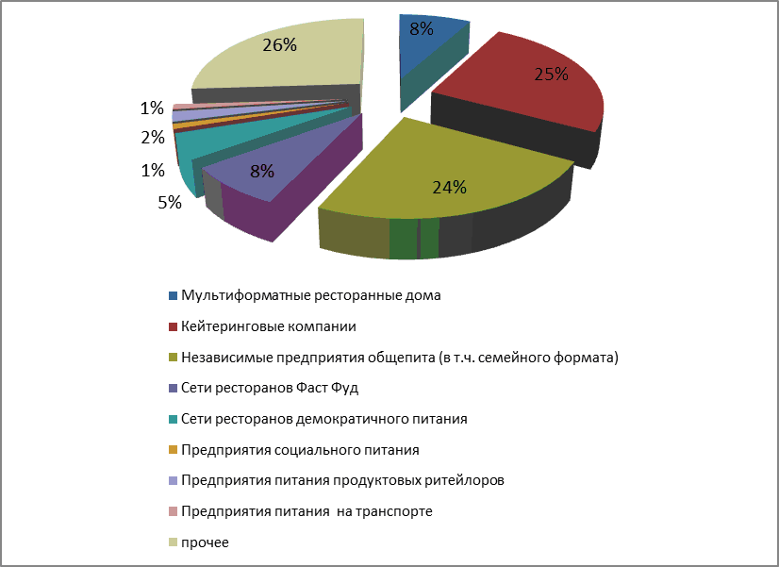

Рисунок 2.2.7 - Общая структура рынка общественного питания в России в 2010 году,% [49]
К началу 2013 года структура рынка общественного питания имела уже следующий вид: пивные рестораны, блинные, пивные, кафе, рестораны, кофейни, рис.2.2.8.
Ежегодно требования потребителей к предприятиям общественного питания возрастают. Появляются новые формы и виды предприятий торговли продуктами питания, растет спрос на новые виды услуг, меняются предпочтения потребителей.

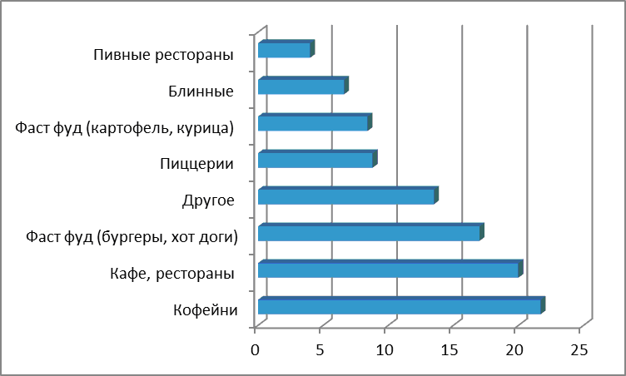

Рисунок 2.2.8 – Общая структура рынка общественного питания в 2012 году, %[55]
К началу 2013 года в России сложился устойчивый спрос на доставку блюд из ресторанов. Все чаще потребители стали отдавать предпочтение покупке готовой еды, хотя еще в 2010-2011 гг. лидировало приобретение полуфабрикатов высокой степени готовности в магазинах и кулинармаркетах. Отчасти подобное смещение приоритетов объясняется относительно стабилизировавшейся экономической ситуацией, отчасти – потерей доверия к промышленным полуфабрикатам. Как итог – в городах-миллионниках доставку блюд стали практиковать около 20-30 процентов ресторанов, рис. 2.2.9.
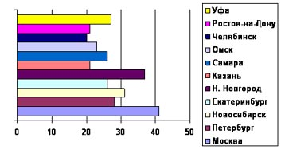

Рисунок 2.2.9- Рынок доставки блюд из ресторанов в городах-миллионниках (% от общего числа ресторанов) в 2013 г.[43]

Наряду с ресторанной доставкой, потребители этих городов пользуются услугами по доставке еды из кейтеринговых компаний и компаний, имеющих небольшое производство, избравших доставку своим основным видом деятельности. Что характерно, жители регионов более лояльны к таким предприятиям, чем москвичи и петербуржцы, рис.2.2.10.
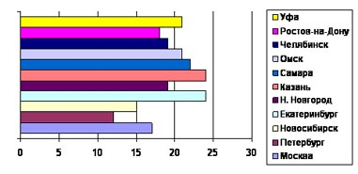

Рисунок 2.2.10- Рынок доставки блюд из компаний, специализирующихся на доставке (% от общего числа доставок) в 2013 г. [43]
Иная картина наблюдается в сравнении частоты доставки на работу и домой. Столичные жители заказывают доставку из ресторанов в офисы почти в три раза чаще, чем жители регионов. Объясняется популярность данной услуги у офисных служащих, прежде всего, высокой концентрацией западного менеджмента – покупателей, не только более лояльных к доставке, но и являющихся представителями прозападной культуры потребления, из которой данная услуга была в свое время заимствована, рис.2.2.11.
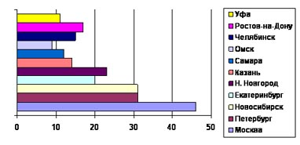

Рисунок 2.2.11- Рынок заказов еды из ресторанов на рабочее место (% от общего числа доставок) в 2013 г. [43]
В ближнесрочной перспективе резких перемен потребительских предпочтений не ждут (безусловно, если не случится экономического кризиса). В долгосрочной – аналитики прогнозируют увеличение спроса со стороны целевой аудитории. Данный рост ожидается на уровне 3-8 процентов в год в зависимости от региона и касается доставки блюд из ресторанов как на дом, так и в офисы.
В ассортиментном плане предпочтения россиян практически не различаются: от Москвы до Находки ведущим блюдом ресторанной доставки остаются суши. Независимо от того, что в стационарном формате суши-бары являются все же нисходящим трендом, на дом и в офисы жители нашей страны чаще заказывают именно их, рис.2.2.12. [43]
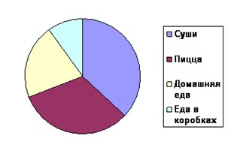

Рисунок 2.2.12- Частота заказа еды (% от общего ассортимента) в 2013 г.
Второе по популярности блюдо – пицца. Жители трех городов – Москвы, Петербурга и Нижнего Новгорода пиццу покупают с доставкой не особенно реже, чем заказывают в стационарном ресторане, присутствуя лично. Из начинок по опросам лидируют ветчина, ветчина+ ананасы, грибы, салями. Реже всего в режиме доставки покупатели приобретают пиццу с помидорами («Маргариту»), а также пиццу с рыбой. Сограждане отдают предпочтение большим «семейным» пиццам, которые берут на несколько человек, рис.2.2.13.
Третье место в ассортиментных соревнованиях занимает традиционная экс-советская кухня. На ее долю приходится 70-85 процентов заказов в рабочее время.

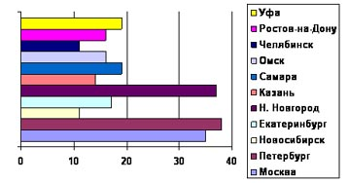

Рисунок 2.2.13- Частота покупки пиццы с доставкой (% от общего числа покупок пиццы).
Объясняется популярность данного направления относительно большим количеством «оптовых» заказов на доставку комплексных обедов в компании, не располагающие собственными столовыми. Как правило, стоимость таких обедов не превышает 200 руб. и состоят они преимущественно из трех перемен (салат, суп, основное блюдо с гарниром), рис.2.2.14.
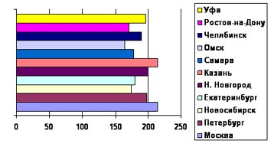

Рисунок 2.2.14- Средняя стоимость комплексного обеда с доставкой (руб.)
Четвертое место – за коробочным фаст-фудом. Во всем мире китайская еда, продаваемая в коробочках – лидер ресторанной доставки. У нас коробочное направление начало набирать обороты лишь в 2010-2011 гг, а в некоторых городах-миллионниках и на сегодняшний день остается в зачаточном состоянии. Базовые составные коробочного фаст-фуда – лапша, рис, овощи. По титульному ингредиенту лидируют свинина в кисло-сладком соусе и курица, рис.2.2.15. [43]
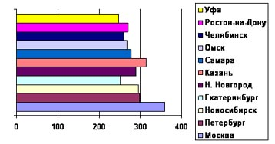

Рисунок 2.2.15 - Средняя стоимость коробочного предложения (руб.) в 2013 г. по России. [43]
Рассмотрим динамику частоты заказов блюд с доставкой и величины среднего чека в 2010-2013 гг.Число пользователей данной услуги растет прямо пропорционально популяризации отрасли. Спрос на доставку блюд из ресторанов в городах России, где общественное питание занимает существенный сегмент городской экономики, показывает наибольший прирост, табл.2.2.1.
Таблица 2.2.1- Динамика частоты заказов еды на дом, 2010-2013 гг. (контрольная выборка – 100 человек из числа заказчиков еды на дом, Москва, Петербург)
частота | 2010 | 2011 | 2012 | 2013
реже 1 раза в месяц, % | 17 | 19 | 14 | 8
1 раз в месяц, % | 23 | 24 | 24 | 15
2-3 раза в месяц, % | 24 | 20 | 28 | 35
1 раз в неделю, % | 19 | 21 | 20 | 24
2 раза в неделю и чаще, % | 17 | 16 | 14 | 18
Как видно из сравнительного анализа, на протяжении 2010-2012 годах частота заказов оставалась примерно на похожем уровне. Но к 2013-му году различия оказались довольно существенными, табл.2.2.2.
Таблица 2.2.2-Динамика частоты заказов еды в офис, 2010-2013 гг. (контрольная выборка – 100 человек из числа заказчиков еды в офис, Москва, Петербург)
частота | 2010 | 2011 | 2012 | 2013
реже 1 раза в месяц, % | 12 | 14 | 18 | 16
1 раз в месяц, % | 10 | 13 | 11 | 9
2-3 раза в месяц, % | 15 | 18 | 19 | 14
1 раз в неделю, % | 19 | 24 | 22 | 27
2 раза в неделю и чаще, % | 44 | 31 | 30 | 34
Иная картина сложилась для сегмента доставки блюд в офисы и другие производственные помещения. Так реже раза в месяц данной услугой пользовались в 2010 году 12 процентов потребителей, в 2011 – 14 процентов, в 2012 – 18 и лишь к 2013 динамика редких («случайных») заказов пошла на спад. Зато не может не радовать динамика частых («постоянных») заказов подкласса «1 раз в неделю»: с 19 процентов в 2010 году до 27 процентов в 2013-м. Последняя строчка в таблице показывает, что число корпоративных клиентов ресторанных доставок упало с 44 процентов в 2010 до 34 процентов – в 2013 году. Вопрос, почему предприятия стали заказывать реже обеды своим сотрудникам остается открытым, табл.2.2.3.
Таблица 2.2.3- Динамика среднего чека заказов еды на дом и в офис, 2010-2013 гг. (контрольная выборка – 100 человек из числа заказчиков еды на дом и в офис, Москва, Петербург)
частота | 2010 | 2011 | 2012 | 2013
до 200 руб. | 7 | 6 | 4 | 3
200-300 руб. | 11 | 12 | 10 | 11
300-400 руб. | 18 | 13 | 24 | 15
400-500 руб. | 29 | 20 | 21 | 27
выше 500 руб. | 35 | 49 | 41 | 44
Средний чек в большинстве случаев выше 500 руб. Но тут надо понимать, что не всегда речь идет о заказе на одну персону – чаще наоборот. «Семейная» пицца, набор суши – эти и подобные заказы изменяют динамику величины среднего чека. С другой стороны, сейчас на рынке присутствует совсем немного компаний, готовых осуществлять доставку блюд из ресторанов при заказе ниже 200 руб. В этом сегменте работают преимущественно компании, доставляющие «быструю еду» и зарабатывающие не на наценке, а на стоимости самой доставки. Отсюда такие низкие показатели соответствующего подкласса (от 7 процентов в 2010-м году до 3 процентов – в 2013-м). Другие цифры с 2010 по 2013 год претерпели слабые изменения. [43]
Таким образом, проведенное исследование позволяет сделать вывод, что
рынок общественного питания- это динамично развивающаяся отрасль. В России наблюдается ежегодное увеличение количества ресторанов, баров, столовых, растет и оборот общественного питания. Однако темпы роста оборота общественного питания Санкт-Петербурга значительно ниже, чем в целом по России. Существенные изменения произошли и в структуре предприятий общепита Санкт-Петербурга. В частности по состоянию на 2008 г. рынок общественного питания представлял собой: рестораны, столовые, кафе, бары, закусочные. К 2012 г. ситуация изменилась и на сегодняшний день кроме традиционных кафе и ресторанов, появились новые предприятия: фаст фуды, кофейни, пиццерии, блинные, пивные рестораны и др. Достаточно быстрыми темпами развивается услуга по доставке блюд из ресторанов, особенно это касается городов- миллионников. В настоящее время– в городах-миллионниках доставку блюд стали практиковать около 20-30 процентов ресторанов. Следовательно, с развитием рынка общественного питания, появляются все новые и новые требования к уровню сервиса, которые способно удовлетворить предприятие, имеющее четкую стратегию развития, миссию и ясно выраженные цели, достаточность финансовых и материальных ресурсов, качественный кадровый состав предприятия и др.

2.3. Анализ деятельности предприятия ООО «Де-Факто» для разработки мероприятий по предотвращению воровства

Так как качественный кадровый состав предприятия и наличие материальных ресурсов- являются одними из важных показателей успеха организации, рассмотрим анализ деятельности ООО «Де-Дакто» на предмет исследования хищений в ресторанном бизнесе.
Как уже было описано выше, персонал- составляет главную угрозу в сохранении материальных ценностей. В связи с этим при наборе кадров в организацию должны проводиться тщательные проверки, а именно изучение рекомендательных писем с прошлого места работы, изучения анкет при поступлении на работу, подробного собеседования, исследование качественных характеристик личности (коммуникабельность, нацеленность на результат, продолжительность работы на прежних рабочих местах, причины ухода и т.д.).
В настоящее время на предприятии ООО «Де-Дакто» при поступлении на работу не осуществляется исследование качественных характеристик кадров, при поступлении в организацию не заполняются анкеты, не изучается социальное положение работника.
При приеме на работу в компанию ООО «Де-Дакто» с работником заключается трудовой договор, на основании приказа о приеме на работу. Кроме этого, основными локальными нормативно-правовыми актами регулирующими отношения между работником и работодателем являются: положение об оплате труда, приказ о поощрении работника, приказ о материально-ответственном лице, приказ о наложении взыскания, приказ о командировке, записка-расчет о предоставлении отпуска работнику, положение о предоставлении отпусков, служебное задание для направления в командировку, положение об охране труда и др.
Проведем более детальный анализ деятельности предприятия ООО «Де-Факто» для разработки мероприятий по предотвращению воровства. Известно, что одним из факторов снижения преступности является показатель социального положения человека в обществе, его материальная независимость, платежеспособность, уверенность в завтрашнем дне. В связи с этим, была разработана анкета, направленная на изучение социального положения работника ООО «Де-Факто», табл.2.3.1.
На основании разработанной анкеты, были опрошены работники организации ООО «Де-Факто», всего было опрошено 13 человек.

Таблица 2.3.1- Анкета, направленная на изучение социального положения сотрудника организации ООО «Де-Факто»
№ п/п | вопросы | Варианты ответов (поставить галочку, написать)
1 | Должность работника | ____________________________________________
2 | Пол | Ж М
3 | Заработная плата работника | ____________________________________________
4 | Удовлетворяет ли вас заработная плата | Да Нет
5 | Какая заработная плата для Вас является наиболее оптимальной
6 | Имеете ли Вы собственное жилье | Да нет
7 | Если Вы не имеете собственного жилья, то укажите с кем вы проживаете | С родителями  С родственниками  Арендую квартиру  другое
8 | Ваше социальное положение | Женат/Замужем  Холост/разведена
9 | Количество детей в семье | Один Два Три  Более трех Нет детей
10 | Укажите возраст детей
11 | Ваше образование | Высшее  Среднее  Среднее- специальное  другое
12 | Хотели бы Вы повышать свой образовательный уровень | Да  нет
13 | Укажите наибольшую статью расходов вашей семьи | Продукты питания  Коммунальные платежи  Одежда  Обувь  Мебель  другое
14 | Имеете ли Вы в настоящий момент кредиты взятые у банков | Да  нет
15 | Если вы имеете кредиторскую задолженность, на какой срок она предоставлена | На год  На пять лет  На десять лет  другое
По структуре персонала предприятия ООО «Де-факто», наибольший удельный вес приходится на женщин, их доля составляет 84,6%, в коллективе работает двое мужчин- бармены, рис.2.3.1.

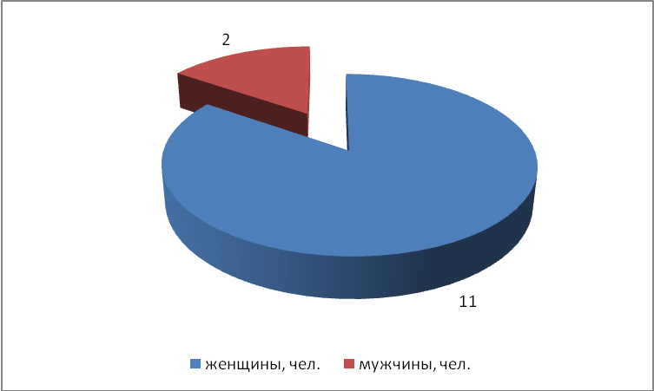

Рисунок 2.3.1- Структура работников предприятия ООО «Де-Факто» по полу.
Все работники имеют высшее или среднее- специальное образование, за исключением уборщиц (мойщиц), которые ограничиваются средним образованием. Однако, на вопрос: хотели бы Вы повышать свой образовательный уровень?- все работники ответили отрицательно. Возможно, причиной этого является недостаток финансовых средств в семейном бюджете. При этом замечено, что большую часть денежных средств работники тратят на продукты питания, так ответили 92,3% опрошенных. На вопрос: удовлетворяет ли Вас уровень заработной платы, 11 человек сотрудников ответили отрицательно, при этом в требованиях указали желаемый размер оплаты труда. Опрос также показал, что большинство работников предприятия не состоят в браке, а именно 69,2% меньшая часть из них, а именно 4 человека- имеют семьи, рис.2.3.2.
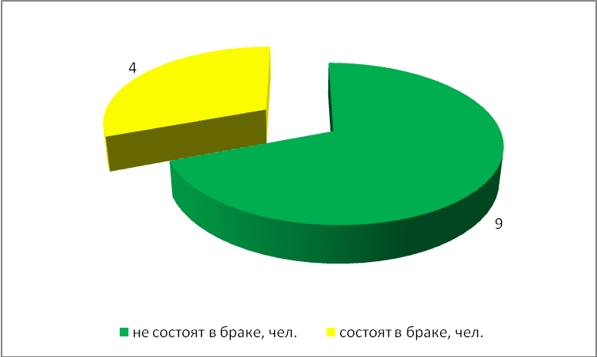

Рисунок 2.3.2- Семейное положение сотрудников организации ООО «Де-Факто».
Среди опрошенных ,10 человек имеют детей. При этом выявлено, что детей воспитывают в основном в неполных семьях. 7 человек сотрудников имеют по два ребенка, 1 сотрудник имеет троих детей, 2 сотрудника имеют по одному ребенку, рис.2.3.3.
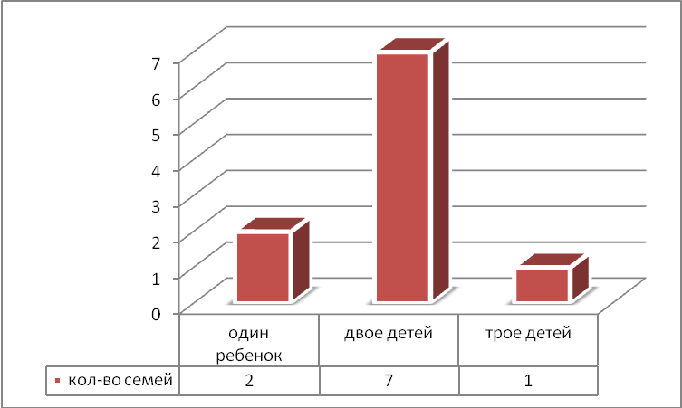

Рисунок 2.3.3- Количество детей у сотрудников предприятия ООО «Де-Факто».
Не все работники имеют собственное жилье, в частности 46,1% опрошенных снимают жилье или живут с родственниками, рис.2.3.4.
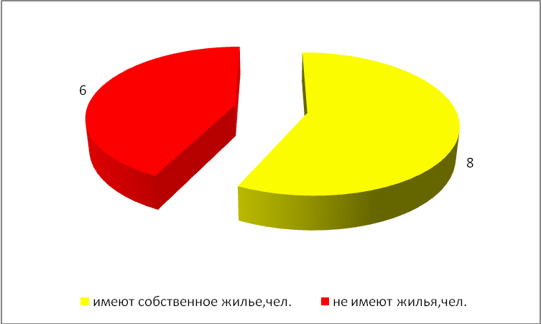

Рисунок 2.3.4- Результаты опроса сотрудников ООО «Де-Факто», на вопрос: имеете ли вы собственное жилье?
Важно также отметить, что более 50% сотрудников имеют кредиторскую задолженность, при этом она является долгосрочной, которую необходимо выплачивать еще ряд лет, рис.2.3.5.
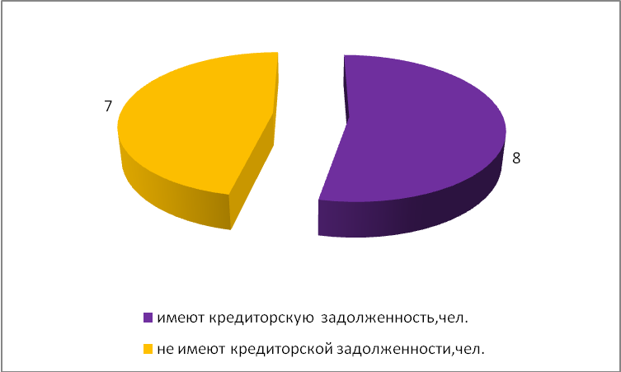

Рисунок 2.3.5.-Результаты опроса сотрудников ООО «Де-Факто», на вопрос: имеете ли вы кредиторскую задолженность?
Таким образом, социальное положение сотрудников организации ООО «Де-Факто» оставляет желать лучшего, так как большинство не удовлетворены уровнем заработной платы, имеют кредиторскую задолженность, испытывают жилищные и финансовые трудности.
Не секрет, что воровство в ресторане может «съедать» от 10,0% до 60,0 % выручки. Чтобы защитить инвестору свои вложения, надо понять, как происходит воровство, и кто может быть в нем заинтересован. Однако, определить это достаточно сложно. Для выявления фактов хищения на предприятии ООО «Де - Факто» был проведен анонимный опрос выявляющий мотивы возможного воровства. Анонимный опрос проводился по разработанной анкете представленной в табл.2.3.2. Так как, уровень заработной платы оказывает существенное влияние на совершение хищений в предприятиях ресторанного бизнеса, то для наиболее полного анализа сотрудников кафе, были собраны данные по среднемесячной заработной плате аналогичных заведений Санкт-Петербурга, табл.2.3.3., которые показали, что в целом уровень заработной платы сотрудников кафе «Де-Факто» значительно ниже, чем в других заведениях.

Таблица 2.3.2- Анкета для проведения опроса сотрудников, на изучение мотивов совершения хищений
№ п/п | вопросы | Варианты ответов (поставить галочку, написать)
1 | Должность работника | ____________________________________________
2 | Заработная плата работника | ____________________________________________
3 | Стаж работы на занимаемой должности | ____________________________________________
4 | Стаж работы в данной организации | ____________________________________________
5 | Общий стаж работы
6 | Причина ухода с последнего места работы | ____________________________________________
7 | Проводят ли в заведении инвентаризацию | Да  нет
8 | Как часто проводится инвентаризация | 1 раз в месяц 1 раз в квартал  1 раз в полугодие другое
9 | Имеется ли система видеонаблюдения в подсобных помещениях, раздевалках | Да  нет
10 | Как Вы считаете, строгий контроль осуществляется на предприятии | Строгий Не строгий  другое
11 | Автоматизирован ли учет на предприятии | Да  нет
12 | С помощью каких программ автоматизирован учет | ____________________________________________
13 | Как Вы считаете, есть ли в вашем коллективе работники, совершающие хищения | Да  нет
14 | Как Вы считаете, что побуждает работников воровать | Низкая заработная плата  Низкий контроль руководства  Отсутствие корпоративной культуры  Отсутствие мотивации  Нет системы видеонаблюдения  Устаревшие программы автоматизации учета  другое
15 | Как Вы считаете, кто имеет большую возможность совершить хищения | Повара  Официанты  Бармены  Кассиры  Бухгалтер  Администратор  Подсобные рабочие  другое

Таблица 2.3.3 - Сравнение уровня заработной платы сотрудников кафе ООО «Де - Факто» и других заведений Васильевского острова
Должность | Де-факто | Труффа-льдино | Kwakinn | Рига | Алеша | Республика | Кэтино
Бармен | 23000 | 26000 | 25000 | 24000 | 25000 | 26000 | 30000
Официант | 16000 | 13000 | 15000 | 15000 | 16000 | 14000 | 18000
Администратор | 25000 | 28000 | 30000 | 27000 | 26000 | 28000 | 33000
Повара | 26000 | 30000 | 27000 | 30000 | 28000 | 29000 | 35000
Мойщица | 12000 | 14000 | 15000 | 15000 | 15000 | 16000 | 16000
Бухгалтер | 35000 | 40000 | 40000 | 38000 | 45000 | 35000 | 48000
Таким образом, проведенный опрос по разработанной анкете представленной выше (табл.2.3.2.) и анализа данных среднемесячной заработной платы, были получены следующие обобщенные результаты исследования:
1)Результаты опроса барменов показали, что барменами работают приезжие студенты, не имеющие постоянного жилья, следовательно, находятся в тяжелом материальном положении. При этом было выявлено, что средняя заработная плата барменов кафе «Де-Факто» составляет 23000 руб., что является ниже средней по городу Санкт-Петербургу , тогда как средняя заработная плата бармена по городу составляет 27000 руб.
Специфика деятельности барменов кафе «Де-Факто» позволяет констатировать факт, что они не могут заработать чаевые, так как в кафе неконтактная барная стойка, нет непосредственного взаимодействия с клиентами.
При этом было выявлено, что бармены не считают, что в кафе осуществляется строжайший контроль со стороны руководства кафе «Де-Факто». Таким образом, воровство барменов ООО «Де-Факто» может заключаться в следующем: неограниченное употребление напитков из бара и вынос за пределы заведения; продажа продукции из баров без чека. Для предотвращения воровства в баре нужно внести ежедневную инвентаризацию, с контролирующим лицом со стороны администрации.
2)Проведенный опрос официантов показал положительные результаты, в частности, согласно полученных ответов, официанты кафе «Де-Факто» имеют стабильную заработную плату и хороший дополнительный доход в виде чаевых. Таким образом, ффицианты кафе «Де-Факто» заинтересованы в сохранении своего рабочего места и немотивированны на совершение воровства.
3)В результате опроса, администраторов, было выявлено, они имеют недостаточно высокий уровень заработной платы, специфика деятельности администраторов, не позволяет им заработать на чаевых. По социальному статусу
администраторами кафе «Де-Факто» работают мамы-одиночки воспитывающие детей самостоятельно, что еще больше усугубляет финансовую ситуации в семье и провоцирует на воровство. Таким образом, воровство администраторов ООО «Де-Факто» может заключаться в следующем: присвоение части выручки, так как имеют свободный доступ к отмене чеков; возможность осуществления скидок, после того, как гость произвел оплату и ушел; полное отсутствие контроля со стороны бухгалтера дает хорошую возможность воровать администраторам.
Для того что бы предотвратить воровство со стороны администрации нужно внедрить программное обеспечение, которое будет прозрачно показывать все изменения в r-keepr (перенос и удаление блюд, скидки, отмены чеков, отмены заказов и др. с указанием точного времени, даты и с ответствующим лицом работающим в смене).
4)Опрос среди поваров показал, что они так же имеют возможность совершения хищений в кафе. Но это не связано с уровнем заработной платы, как у некоторых других сотрудников кафе. Основной причиной воровства среди поваров является провоцирующий неограниченный, свободный доступ к продуктам питания, а также отсутствие системы видеонаблюдения в подсобных помещениях и раздевалках. В результате этого повара имеют возможность хищения продуктов питания. Для предотвращения воровства необходимо проводить плановые и внеплановые инвентаризации, устанавливать систему видеонаблюдения.
5)Опрос мойщиц показал, что работники мойки, так же как и повара провоцируются к воровству отсутствием контроля и свободностью доступа. Объект воровства мойщиц - дорогостоящая посуда и хозяйственный инвентарь.
6) Результаты проведенного опроса бухгалтера показали, что она не удовлетворена заработной платой, имеет детей, социальное положение –не замужем. В связи с этим имеются определенные материальные трудности, а следовательно и мотивы к совершению хищения. Основными способами хищений бухгалтера, могут являться: а)один и тот же счет на оплату может оплачиваться несколько раз (после оплаты поставщик возвращает деньги наличными или переводит на другой счет); б)так как внутренний управленческий учет ведется в Excel-евских файликах- бухгалтер может приписывать расходы в таких отчетах, завышать суммы уплаченных налогов, комиссий банков, выданных подотчетных сумм и проч., а излишки снимать наличными с р/с, или оплачивать безналом в нужном ему направлении.
Так как директор кафе «Де-Факто», является женой владельца заведения, мотивы для воровства отсутствуют.
Таким образом, проведенное исследование показало, что практически все работники предприятия ООО «Де-Факто» имеют мотивы и возможность совершения хищений в организации, за исключением официантов. Так как согласно проведенного исследования, официанты имеют возможность дополнительного получения денежных средств в виде чаевых. Основными причинами совершения хищений в кафе являются:
- Низкие заработные платы части сотрудников;
- Ведение учета в примитивном виде (в формате Excel);
- Отсутствие системы инвентаризации;
- Недостаточный контроль со стороны руководства;
- Низкая корпоративная культура;
6.Отсутствие системы видеонаблюдения в подсобных и иных помещениях.
Таким образом, неблагонадежность персонала, занятого в индустрии общественного питания, на протяжении многих лет остается притчей во языцех. Фраза "плох тот бармен, который зарабатывает меньше хозяина" стала крылатой, о нечестных поварах и официантах писали еще дореволюционные газеты. Самое страшное, что обслуживающий персонал в своем большинстве даже не отрицает сопричастности к прямой или опосредованной утечке материальных средств из кассы заведения, в котором работает. Основная отговорка смешна, нелепа, но, к сожалению, все еще актуальна для России - "так все же воруют, вот и я". Люди, идущие работать в индустрию гостеприимства - в частности, на позиции официантов, барменов, поваров, заранее, еще до своего согласия на работу, недовольны уровнем оплаты. Он откровенно низок, а молодежь имеет завышенное представление как о собственной квалификации, так и о способностях, личностных качествах, порой - внешних данных. В общем, по мнению еще даже не устроившегося на работу сотрудника, платить вы ему должны в разы больше, а раз не платите - он имеет полное право взять себе сам. Взять все, что удастся.
Иногда удается взять только то, к чему есть доступ. Карикатуры на "несунов", уходящих с работы, обвешанными рулонами туалетной бумаги, из журналов советского времени, также до сих пор не потеряли своей актуальности. Из кафе и ресторанов перекочевывают в московские, петербургские, и прочие квартиры: еда, напитки, посуда, столовые приборы, моющие и стиральные средства, бумажные и тканевые салфетки, канцелярские товары, короче говоря, все, до чего удается дотянуться таким горе- работникам.
Как правило, воруют в заведении не больше трети персонала, остальные являются тихими соучастниками. Тихими - ибо молчат; причем не считают, что совершают своим молчанием противозаконное, напротив, по их мнению, они - едва ли не герои, ибо не выдают своего коллегу. Некоторые из них испытывают зависть к смелости и умениям махинатора добавить что-то к официальной оплате. И в этом тоже не видят криминала.
Есть еще один немаловажный аспект, который дает сознанию работников разрешение воровать: это отношение руководства к соблюдению законов. В той или иной степени о соблюдении ТК (по крайней мере, той его части, где говорится о правах), персонал как правило, знает неплохо. И то, что в кафе или ресторане нет оформления на работу, не оплачивается отпуск или больничный, объявляется официальной лишь мизерная часть заработной платы, в барменах и официантах притупляет "внутреннего цензора", позволяя "добирать". Ну, а если и законные (в их понимании) чаевые сдаются в общий котел, после чего раздаются всем в равных долях, здесь обиженных будет еще больше. Впрочем, с поварами, которые не являются персоналом контактной зоны, следовательно, не имеют возможности получения чаевых, ситуация обратная: они считают себя незаслуженно забытыми на этом празднике жизни, если чаевые не делятся.
Каждый сотрудник, каждый руководитель и менеджер постоянно сталкивается в своей работе с фактами нарушения правил, инструкций, а то и закона.
Даже если в компанию набирается штат из официантов и барменов, не имеющих опыта работы, все равно в скором времени начнутся недостачи. Страшно еще и то, что о многих из них руководство компании даже не догадывается; а при сверке или пересдаче обнажаются лишь самые очевидные из них.
Существует ошибочная точка зрения, что с воровством бороться бесполезно. Конечно, появляются все новые его способы, но при этом существуют не менее эффективные инструменты его предотвращения и контроля.

Выводы по аналитической части

Резюмируя вышеизложенное можно сделать вывод, что предприятие ООО «Де-Факто», работающее на рынке ресторанного бизнеса, имеет небольшое кафе с численностью 13 человек. Средний уровень заработной платы работников значительно ниже, чем в аналогичных заведениях Санкт-Петербурга. На сегодняшний день, рынок общественного питания- это динамично развивающаяся отрасль, ежегодно в России происходит увеличение числа предприятий ресторанного бизнеса, при этом замечено, что меняется как структура предприятий рынка общепита, так и требования потребителей к уровню сервиса. Для повышения качества обслуживания и обеспечения сохранности материальных ресурсов необходимо не только наличие разработанной эффективной стратегии развития организации и финансовых ресурсов, одной из основных факторов роста является- качественный кадровый состав предприятия. Ведь от того, какой коллектив организации, какими личностными и профессиональными характеристиками обладает персонал, будут зависеть результаты работы предприятия. Одной из основных и давно наболевших проблем предприятий общественного питания- является сохранность материальных ценностей и исключение воровства, которое процветает в этой сфере бизнеса.
Проведенное исследование позволило сделать вывод, что в ООО «Де-Факто» работники имеют недостаточно высокий социальный уровень, отсутствие собственного жилья, наличие кредитов, низкий уровень заработной платы- все это может служить мотивом совершения хищений. Также было установлено, что на предприятии не проводятся инвентаризации, отсутствует система видеонаблюдения в подсобных помещениях, недостаточно строгий контроль руководства, не эффективная система автоматизации учета (применяется программа Excel), низкий корпоративный уровень. Все это способствует развитию хищений материальных и финансовых ресурсов компании. В связи с этим необходимо перейти к третьей части исследования и рассмотреть мероприятия, направленные на совершенствование деятельности ООО «Де-Факто» по минимизации потерь.

3.ПРОЕКТНАЯ ЧАСТЬ

3.1.Дерево целей мероприятий по предотвращению хищений

Дерево целей - это структурированный иерархический перечень целей организации, в котором цели более низкого уровня подчинены и служат для достижения целей более высокого уровня. Согласно проблематике изложенной в дипломном исследовании, главной целью является- снижение факторов, способствующих развитию хищений в организации ООО «Де-Факто». Для достижения указанной цели, необходима разработка мероприятий, направленных на снижение преступности кафе «Де-Факто». В связи с тем, что основными факторами, способствующими развитию хищений материальных ценностей в анализируемой организации являются: низкие заработные платы части сотрудников; ведение учета в примитивном виде (в формате Excel); отсутствие системы инвентаризации; недостаточный контроль со стороны руководства; низкая корпоративная культура; отсутствие системы видеонаблюдения в подсобных и иных помещениях. В результате этого, основными мероприятиями, направленными на снижение преступности кафе «Де-Факто» должны стать: повышение уровня заработной платы, автоматизация учета новейшими программными продуктами, повышение корпоративной культуры и усиление контроля руководства, тщательный набор кадров в организацию(проверка на порядочность сотрудников, оценка качественных характеристик персонала (выявление причин ухода с последнего места работы, наличие кредиторских задолженностей и др.), внедрение системы видеонаблюдения. Таким образом, обобщенно дерево целей можно представить в виде схемы, рис.3.1.1.
Данные рис.3.1.1. показывают, что основными мероприятиями, направленными на предотвращение хищений ООО «Де-Факто» являются: совершенствование кадровой политики организации, повышение корпоративной культуры, усиление контроля руководства.

Цель: Повышение эффективности деятельности предприятия ООО «Де-Факто» за счет разработки мероприятий, направленных на снижение хищений материальных ценностей

1.Совершенствование кадровой политики предприятия

1.1.Осуществлять тщательный набор кадров , проводить исследования направленные на качественные характеристики кадров (определять кандидатов на порядочность)
1.2.Обеспечить повышение заработной платы и мотивацию труда

1.1.1.Разработать анкету, которую соискатель должен заполнить при приеме на работу. В анкете должны быть вопросы, направленные на изучение качественной характеристики кандидата
1.1.2.При приеме на работу проводить тестирование на порядочность соискателя.

2.Совершенствование корпоративной культуры
Разработка положения о корпоративной культуре предприятия, включающего в себя корпоративные ценности, мотивацию сотрудников, миссию, принципы работы

3.Совершенствование контроля со стороны руководства

3.1.Проведение инвентаризаций
Программой «1С:Предприятие 8. Ресторан» можно автоматизировать рабочие места: кассира, официанта, бармена, буфетчика, хостес, администратора (метрдотеля).
Программа 1С:Предприятие 8. Общепит» позволяет автоматизировать рабочие места: технолога, повара, заведующего производством, калькулятора, кладовщика, бухгалтера по различным участкам учета.

3.2автоматизация учета новейшими программными продуктами

3.3внедрение системы видеонаблюдения

Рисунок 3.1.1- Дерево целей по предотвращению хищений в организации ООО «Де-Факто».

3.2. Разработка мероприятий по предотвращению хищений

Таким образом, выше представленное дерево целей состоит из трех основных предложений: совершенствование кадровой политики предприятия, совершенствование корпоративной культуры, совершенствование контроля со стороны руководства. Рассмотрим подробнее эти мероприятия. Для совершенствования кадровой политики необходимо проводить тщательный набор кадров в организацию. Для этого необходимо оценить качественные характеристики персонала, в этих целях целесообразно разработать анкету, которая позволит наиболее полно оценить эти качества. Образец анкеты представлен в табл.3.2.1.
Таблица 3.2.1-Анкета, направленная на изучение качественных характеристик персонала, поступающих на работу в организацию ООО «Де-Факто»
№п/п | вопросы | Варианты ответов
1 | Ф.И.О. | ___________________________
2 | Уровень образования | Высшее____ среднее___ другое___
3 | Наименования учебного заведения, в котором учились
4 | Имеете ли дополнительные навыки | Да_______ нет_________
5 | Какими дополнительными навыками владеете | _________________________________
6 | Должность, на которую претендуете
7 | Последнее место работы
8 | Причина ухода с последнего места работы | _________________________________
9 | Какая заработная плата для вас является оптимальной | До 20 т.р.____ до 25 т.р.___ до 35 т.р.
10 | Семейное положение | Женат________ холост_________
11 | Наличие детей | Да ______ нет______
12 | Количество детей (указать) | Один____ два_____ три____ другое
13 | Возраст детей (указать) | ________________________________
14 | Имеется ли собственное жилье | Да______ нет_______
15 | Имеется ли кредиторская задолженность | Да______ нет_______
16 | Какой срок по выплате кредиторской задолженности | Менее года_____ от 1г.до 3 л._____  Другое_________________________
17 | Собственные увлечения (хобби) | __________________________
Важным фактором снижения преступности в организации –является порядочность персонала. Порядочность определяется как честность, неспособность к аморальным, низким поступкам. Таким образом, порядочный человек – это тот, кто обладает честным характером и высокой нравственностью, что позволяет соответствовать принятым нормам поведения. Главное в этом – осознанный отказ от неблагочестивых поступков. По сути, честность и порядочность обозначают одно и то же, только честность - более узкое по значению и затрагивает в основном вербальную сферу, а порядочность – более широкое в своем значении определение: а)это качество позволяет с пониманием относиться к другим людям, быть доброжелательным и отзывчивым; б)порядочность обозначает, что у человека развито чувство справедливости, и она будет поступать исходя из этого принципа даже вопреки своим интересам; в)порядочность говорит о том, что в любой ситуации человек будет поступать по совести; г)порядочность гарантирует уважение со стороны других людей; д)эта черта позволяет принимать справедливые, правильные решения и нести за них ответственность; е) порядочность – это качество, которое ценится в любой ситуации и во все времена. Для оценки персонала на порядочность, целесообразно проводить тестирование. В настоящее время существует множество методик тестирования. Можно предложить один из них, наиболее полная и понятная методика тестирования представлена в прил.3[57]. Тест состоит из 34 вопросов, и позволит определить каким является работник по следующим шкалам, табл.3.2.2.
Таблица 3.2.2- Шкалы определения порядочности человека по тестированию
№ п/п | Шкалы оценок | Характеристика личности по набранным баллам
1 | 0 - 5 баллов | Сильная склонность ко лжи, приукрашиванию
2 | 6 - 13 баллов | Низкий показатель порядочности, стремление приукрасить себя и скрыть неблаговидные поступки
3 | 14 - 29 баллов | Нормальный результат. Склонность ко лжи отсутствует, порядочность в норме.
4 | 30 - 34 баллов | Вероятно, завышенная самооценка, результаты могут быть намеренно искажены.

Проведенное тестирование позволит принимать на работу более порядочных, не склонных к хищениям работников.
Важным фактором снижения воровства в кафе, являются- справедливый уровень заработной платы. Проведенное выше исследование показало, что уровень заработной платы в кафе «Де-Факто» ниже, чем в аналогичных предприятиях Санкт-Петербурга, опрос позволил выявить, что большинство сотрудников не довольны уровнем заработной платы. Анализ экономических показателей показал, что несмотря на рост выручки предприятия, уровень заработной платы не изменился, а следовательно доходы работников не зависят от роста товарооборота, что следует оценить отрицательно. В связи с этим необходимо повышение мотивации работников кафе. Мотивация бывает моральная и материальная. Материальная мотивация направлена на рост доходов работников за счет дополнительных прибавок к заработной плате (премии, надбавки). Моральная мотивация- также играет важную роль, основные факторами роста моральной мотивации являются: награждение ценными подарками; выплата денежной премии; объявление благодарности; психологические методы воздействия, т.е. похвала, запрещение, просьба, убеждение, рис.3.2.1.
Мероприятия, направленные на повышение мотивации работников предприятия ООО «Де-Факто»

Материальная мотивация
Моральная мотивация

За добросовестное отношение к работе применять систему надбавок от 10-50% от оклада. За недобросовестное отношение- удерживать из заработной платы:за замечание- 10%; за выговор-30%.

объявление благодарности, подарки на праздники, дополнительные премии, психологические методы воздействия, т.е. похвала, запрещение, просьба, убеждение

Рисунок 3.2.1- Мероприятия, направленные на повышение мотивации работников кафе.

Основу системы материальной мотивации на предприятии ООО «Де-Факто» должна составлять выплата премий. Это предусматривает единовременную выдачу работнику определенной денежной суммы в связи с достижением им более высоких успехов в труде по сравнению с другими работниками. Таким образом, на предприятии должна применяться оплата труда по конечному результату (окладно-премиальная). При окладно-премиальной системе, к окладу начисляется определенный процент премии, который может составлять от 10% до 50%. За недобросовестное отношение к труду необходимо применять удержания из заработной платы: за замечания или выговор снижать размера премирования по следующим ставкам: за замечание- 10%; за выговор-30%.
Важнейшую роль в моральной мотивации работника играет его непосредственный руководитель, который ежедневно словом и делом может либо воодушевлять своего подчиненного на «подвиги», либо снижать его мотивацию.
В управлении компанией руководство предприятия ООО «Де-Факто» должно вовлекать работников в решение производственных задач, спрашивать у них совета, если это необходимо. Это дает положительный эффект, так как они будут ощущать свою значимость, участвуя в процессе принятия решений. Большинство людей нуждается во внимании и личном признании со стороны других работников и руководства. Основной способ признания заслуг работника — слова благодарности, особенно в присутствии коллег. А для подкрепления слов благодарности на предприятии ООО «Де-Факто» необходимо использовать следующий арсенал: объявление благодарности за успешное выполнение сотрудником поставленных перед ним задач ; подарки на праздники (Новый год, 8 марта, 23 февраля), на День рождения; выплата дополнительной денежной премии.
Еще одним мероприятием, направленным на повышение порядочности работников и снижение преступности (хищений) в организации- является повышение корпоративной культуры. Корпоративная культура — совокупность моделей поведения, которые приобретены организацией в процессе адаптации к внешней среде и внутренней интеграции, показавшие свою эффективность и разделяемые большинством членов организации. Компонентами корпоративной культуры являются: принятая система лидерства; стили разрешения конфликтов; действующая система коммуникации; положение индивида в организации; принятая символика: лозунги, организационные табу, ритуалы.
Механизм отсутствия корпоративной культуры в организации свидетельствует о наличии следующих факторов: отсутствие со стороны корпоративного (коллективного) образования надлежащей заботы относительно подбора кадров; отсутствие надлежащего контроля над сотрудниками организации; отсутствие организационных мер (эффективных программ) по обеспечению соблюдения законодательства, направленных на обнаружение и предотвращение преступлений, а также по дисциплинированию лиц. Следовательно, под преступной корпоративной культурой надлежит понимать, способ управления, в процессе которого незаконная деятельность допускается, поощряется либо является результатом попустительства лиц, осуществляющих функции его управления.
Корпоративная культура в целом должна быть ориентирована на групповую деятельность, т.е. ценности и нормы этой культуры должны быть связаны с идентификацией индивидов в организации. Корпоративная культура должна строится на принципе сходства ценностей, норм; должен быть сильно развит внутригрупповой контроль; ограничен индивидуализм; члены организации должны работать только сплоченной командой.
В связи с этим, для совершенствования корпоративной культуры в организации ООО «Де-Факто» необходимо разработать положение о корпоративной культуре, которое будет включать в себя: корпоративные ценности компании, принципы организации работы, миссию и девиз организации, систему мотивации сотрудников. Примерный образец положения о корпоративной культуре предприятия общественного питания представлен в прил.4.
Для снижения и исключения факторов хищения материальных средств, необходим тщательный контроль со стороны руководства предприятия ООО «Де-Факто», который должен заключается в следующем: проведение инвентаризаций, автоматизация учета современными программными продуктами, внедрение системы видеонаблюдения. Рассмотрим подробнее эти мероприятия.
Чтобы обеспечить контроль за сохранностью хозяйственных средств и для полного соответствия данных учета фактическим остаткам, для обеспечения реальности показателей бухгалтерского учета используется элемент метода бухгалтерского учета — инвентаризация, т.е. установление фактического наличия средств и их источников, произведенных затрат и т. д. путем пересчета остатков в натуре или проверки учетных записей. В соответствии с пунктом 21 Методических указаний по бухгалтерскому учету материально-производственных запасов, утвержденных Приказом Минфина от 28 декабря 2001 года №119н (с изменениями от 24.12.2010г), для обеспечения достоверности данных бухгалтерского учета и бухгалтерской отчетности организации обязаны проводить инвентаризацию запасов, в ходе которой проверяются и документально подтверждаются их наличие, состояние и оценка.
Правила проведения инвентаризации определены Методическими указаниями по инвентаризации имущества и финансовых обязательств, утвержденными Приказом Минфина РФ от 13.06.95 г. № 49 (в ред. Приказа Минфина РФ от 08.11.2010 N 142н) в соответствии с рядом принятых нормативных актов. Количество инвентаризаций в отчетном году, даты их проведения, перечень запасов, проверяемых при каждой из них, определяется руководителем организации, за исключением случаев, когда проведение инвентаризации обязательно. Для проведения инвентаризации руководитель организации издает Приказ (постановление, распоряжение) о проведении инвентаризации (форма №ИНВ-22)(прил.5), являющийся письменным заданием, в котором указывается конкретное содержание, объем, порядок и сроки проведения инвентаризации объекта, а также персональный состав инвентаризационной комиссии. После подписания руководителем приказ вручается председателю инвентаризационной комиссии. Данный приказ регистрируют в Журнале учета и контроля за выполнением приказов о проведении инвентаризации (унифицированная форма №ИНВ–23(прил.5)). Приказ о проведении инвентаризации готовится, как правило, не менее чем за 10 дней до наступления срока проведения инвентаризации. После проверки фактического наличия материальных ценностей составляются акты инвентаризации и инвентаризационные описи. Причем основной формой первичной документации для учета результатов вещественной инвентаризации является инвентаризационная опись, а для учета документальной инвентаризации - акт инвентаризации. Формы инвентаризационных описей и актов инвентаризации утверждены постановлением Госкомстата России от 18 августа 1998 года №88, в частности: Инвентаризационная опись товарно-материальных ценностей (ИНВ -3), акт инвентаризации товарно-материальных ценностей отгруженных (ИНВ-4), инвентаризационная опись товарно-материальных ценностей, принятых на ответственное хранение (ИНВ-5), акт инвентаризации товарно-материальных ценностей, находящихся в пути( ИНВ -6), прил.5. В рамках данной работы достаточно сложно описать все правила и тонкости проведения инвентаризации, однако, проведение инвентаризации на предприятии ООО «Де-Факто» является необходимостью в целях исключения хищений, а также соблюдения нормативно-правого законодательства РФ.
Для усиления контроля в организации ООО «Де-Факто» необходимо также совершенствование учета, так как в настоящее время учет не автоматизирован, применяются устаревшее программное обеспечение, документация ведется в программе Excel. В связи с этим происходит утечка информации, имеется возможность хищений материальных ценностей у лиц ответственных за ведение документации.
Для совершенствования учета в кафе, целесообразно внедрение следующих программных продуктов: 1С:Предприятие 8. Ресторан» и 1С:Предприятие 8. Общепит». При помощи программного продукта «1С:Предприятие 8. Ресторан» можно автоматизировать рабочие места: кассира, официанта, бармена, буфетчика, хостес, администратора (метрдотеля). Программа 1С:Предприятие 8. Общепит» позволяет автоматизировать рабочие места: технолога, повара, заведующего производством, калькулятора, кладовщика, бухгалтера по различным участкам учета. Рассмотрим подробнее эти программные продукты. Программный продукт «1С:Предприятие 8. Ресторан» предназначен для автоматизации процессов обслуживания посетителей (фронт-офиса) на предприятиях индустрии питания и гостеприимства. «1С:Предприятие 8. Ресторан» позволяет автоматизировать: одиночные или сетевые рестораны, бары и кафе с официантским обслуживанием; одиночные или сетевые предприятиях быстрого питания (fast-food, fast-casual); столовые и буфеты на предприятиях или комбинатах питания, школьные столовые и буфеты; любые предприятия питания со схемами обслуживания: без предварительного заказа (быстрая продажа),с отложенными заказами (классический ресторан),со смешанными схемами обслуживания. При этом программа «1С:Предприятие 8. Ресторан» позволяет решать следующие задачи: учет продаж, повышение качества и скорости обслуживания гостей, контроль действий персонала, уменьшение ошибок при работе с гостями (человеческий фактор), централизованное управление меню и прейскурантом, повышение лояльности посетителей, получение аналитической отчетности. Основные функциональные возможности программы «1С:Предприятие 8. Ресторан», представлены в табл.3.2.3.
«1С:Предприятие 8. Ресторан» является решением класса front-end, может использоваться как без бэк-офиса, так и с бэк-офисом, в качестве которого может выступать продукт «1С:Предприятие 8. Общепит». Программный продукт «1С:Предприятие 8. Общепит», предназначен для автоматизации бухгалтерского
Таблица 3.2.3-Основные функциональные возможности программы «1С:Предприятие 8. Ресторан» [59]
№ п/п | Основные функциональные возможности
1 | Самостоятельная работа без бэк-офиса — оперативное формирование меню и назначение цен непосредственно из программы.
2 | Ввод заказов посетителей с использованием сенсорного интерфейса в зависимости от формата обслуживания, особенностей оборудования и прав пользователя.
3 | Схемы обслуживания посетителей: table-service — классическое обслуживание с официантом, оформление предварительного заказа на столик; fast-food — быстрые продажи, обслуживание без официанта; смешанная — комбинация предыдущих пунктов, например, в каждом зале ресторана может быть установлена своя схема обслуживания посетителей.
4 | Графическое представление плана зала, позволяющее официантам быстро ориентироваться в системе, выбирая нужный столик.
5 | Многозальный план заведения, встроенный редактор плана заведения.
6 | Система бронирования столиков с указанием контактной информации и различных параметров резервирования. Удобное отражение резерва на плане заведения.
7 | Использование нескольких вариантов меню с ручным или автоматическим выбором при оформлении/корректировке заказа. Доступность меню по дате, времени, дням недели. Разные цены на блюда для каждого вида меню.
8 | Продажа товаров и блюд «по свободной цене» при наличии соответствующих прав у пользователя системы
9 | Настраиваемая автоматическая печать заказов на сервис-принтеры в зависимости от места приготовления блюда
10 | Подбор товаров и блюд в заказы может осуществляться на POS-терминалах при помощи «сенсорного» меню, «горячими» клавишами, по коду или штрихкоду, а так же приемом веса с электронных весов.
11 | Управление очередностью подачи блюд.
12 | Управление лояльностью посетителей — ручные скидки, дисконтные и платежные карты, настройка и применение различных автоматических дисконтных схем: скидки по дате и времени, скидки на позицию или сумму счета, «3-я кружка бесплатно» и т.п.
13 | Перенос конкретных блюд или всего заказа на другие столы, корректировка заказов, разделение предварительного счета между гостями.
14 | Большое количество аналитических отчетов, причем, многие из них можно сформировать непосредственно с сенсорного экрана POS-терминала. Например: сменный отчет по блюдам и по кассирам, отчет о реализации товаров блюд и услуг, отчеты по скидкам, отменам и многие другие.
15 | Проведение отмены заказа (частичной или полной) с указанием причины отмены и формированием отчета о причинах удаления. Автоматическая печать отмены заказа на сервис-принтерах в местах приготовления.
16 | Различные виды оплат: наличный расчет, безналичный расчет, банковские карты, платежные карты заведения, талоны на питание, карточки сотрудника, комбинированная оплата.
17 | Разграничение прав доступа к функциям программы, контроль действий персонала.
18 | другое
и налогового учета (в т.ч. расчета ЕНВД) деятельности ресторанов, кафе, баров, подразделений общественного питания гостиничных комплексов, производственных и кондитерских цехов и других предприятий общественного питания. Автоматизация общепита с «1С:Предприятие 8. Общепит» позволяет: вести бухгалтерский и налоговый учет в общепите одновременно по нескольким организациям в общей информационной базе, а также вести учет на предприятиях с различными формами хозяйствования, формировать управленческие и регламентированные отчеты, осуществлять производственный контроль: калькуляции за период; состав рецептур; товарный отчет; анализ выпуска продукции; расход продуктов; контрольный расчет расхода продуктов; расход специй; заборный лист; ведомость остатков продуктов; анализ продаж; остатки и обороты ТМЦ; остатки ТМЦ; отчет о прибыли от реализации др., табл.3.2.4.
Таблица 3.2.4-Основные функциональные возможности программы «1С: Предприятие 8. Общепит». [59]
№ п/п | Основные функциональные возможности
1 | автоматизировать рабочие места: технолога, повара, заведующего производством, калькулятора, кладовщика, бухгалтера по различным участкам учета.
2 | вести бухгалтерский и налоговый учет в общепите одновременно по нескольким организациям в общей информационной базе, а также вести учет на предприятиях с различными формами хозяйствования.
3 | вести учет товаров, материалов и готовой продукции согласно Положению по бух. учету (ПБУ) 5/01 «Учет материально-производственных запасов».
4 | вести количественный или количественно-суммовой учет по складам. В первом случае оценка товаров и материалов для целей бухгалтерского и налогового учета не зависит от того, с какого склада они получены. Складской учет (как количественный, так и суммовой) может быть отключен, если в нем нет необходимости.
5 | производить инвентаризацию склада и розничных точек.
6 | хранить структурированный список блюд, заготовок и продуктов. Добавлены виды номенклатуры: блюдо, заготовка, материал, продукция и др.
7 | вести учет заготовок, учет производственных затрат, сезонности.
8 | использовать разные варианты учета и списания ингредиентов
9 | формировать управленческие и регламентированные отчеты, осуществлять производственный контроль
10 | другое
Таким образом, автоматизация учета на предприятии ООО «Де-Факто» с помощью программных продуктов: «1С:Предприятие 8. Ресторан» и «1С:Предприятие 8. Общепит», позволят автоматизировать рабочие места: кассира, официанта, бармена, буфетчика, хостес, администратора, технолога, повара, заведующего производством, калькулятора, кладовщика, бухгалтера по различным участкам учета; усилит производственный контроль.
Кроме выше перечисленных мероприятий, в целях исключения хищений в ООО «Де-Факто» целесообразно внедрение системы видеонаблюдения. В настоящее время уже все привыкли к наличию видеонаблюдения в банках и других режимных объектах, ведь это необходимый элемент системы безопасности.
Однако видеонаблюдение в ресторане, увы, не пользуется такой большой популярностью, что совершенно напрасно. Благодаря установленному видеонаблюдению руководитель сможет контролировать работу сотрудников, особенно тех сотрудников, которые работают на складе или в баре.
Так видеонаблюдение в ресторане, поможет существенно сократить различные нарушения и махинации в работе со стороны персонала. Например, бармен уже не сможет тайно продавать «левые» алкогольные напитки, а персонал, работающий на складе, не сможет вынести продукты из ресторана, так же как и кассир не сможет проворачивать свои мелкие махинации. Как правило, камеры видеонаблюдения устанавливаются не только в зале ресторана, но и в различных подсобных помещениях, на складе, на кухне и около барной стойки.
Видеонаблюдение позволяет: выявить злоумышленников, как в самом заведении, так и на прилегающей территории; контролировать процесс приготовления блюд и работу персонала на кухне; наблюдать за действиями и поведением официантов в зале; вести учёт приходящих клиентов; вести наблюдение за режимом работы всего персонала; в спорных ситуациях выявлять виновников неприятностей; вести наблюдение за парковкой около ресторана.
На сегодняшний день компаниям предлагается большое количество готовых решений по установке систем видеонаблюдения. Для предприятии ООО «Де-
Факто» целесообразно предложить видеонаблюдение эконом –класса, средняя стоимость такой системы составляет от 9,0 тыс. руб. и выше, рис.3.2.2.
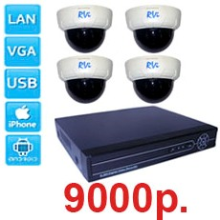
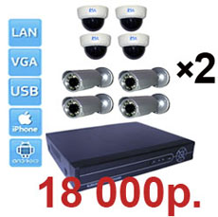

Рисунок 3.2.2- Образцы комплектов систем видеонаблюдения из 4-х и из 8-ми камер эконом класса.
На рис.3.2.2. показаны комплекты видеонаблюдения из четырех и из восьми камер, цена существенно отличается друг от друга. Несмотря на то, что кафе «Де-Факто» небольшое, однако система видеонаблюдения из 4-х камер недостаточна, целесообразно установка системы видеонаблюдения из восьми камер. Стоимость такой системы составляет в среднем 18,0 тыс. руб.+ плата за обслуживание системы. Более подробно установка системы видеонаблюдения будет рассмотрена в технологической части дипломного проектирования. А сейчас целесообразно перейти к оценке эффективности предложенных мероприятий.

3.3.Оценка экономической эффективности мероприятий

От того, как построены отношения между работниками и работодателями в организации, зависит успех любого предприятия. Эффективность трудовой деятельности правомерно рассматривать как часть эффективности общественного производства, поскольку труд является одним из важнейших факторов производства. Условия, в которых происходит взаимодействие работников организации, влияют на успешность их совместной деятельности, на удовлетворенность процессом и результатами труда. Эффективность нормативно-правового регулирования между работниками и работодателями, моральная и материальная мотивация работников, характер взаимоотношений в группе, санитарно-гигиенические условия, в которых работают сотрудники: температурный режим, влажность, освещенность, просторность помещения, наличие удобного рабочего места и многое другое оказывает существенное влияние на трудовые отношения и организацию процесса трудовой деятельности.
Правильная оценка эффективности управления позволяет активно воздействовать на текущее состояние и тенденции развития учреждения(предприятия), устанавливать их размеры, отслеживать и корректировать неуправляемые явления и процессы, составлять прогнозы и планы развития этих компаний и их структурных подразделений. Исходя из специфики деятельности предприятия или учреждения, нужно четко представлять, что надо измерять, чтобы вычислить ее эффективность. Любые расходы, прямо влияют на эффективность функционирования любого хозяйствующего субъекта. В связи этим данные, относящиеся к расходам, представляют собой главный компонент, положенный в основу управления предприятием. Эффективность управления охватывает различные сферы человеческой деятельности. В буквальном смысле эффективно вести дело означает действенно, результативно, производительно. Экономическая эффективность мероприятий, направленных на совершенствование кадровой политики и эффективного использования кадрового потенциала может проводиться различными способами: оценка темпов роста и прироста прибыли, оценка темпов снижения себестоимости, оценка уровня рентабельности и др. В любом случае экономическая эффективность достигается за счет экономии затрат предприятия и увеличения прибыли. [24]
Таким образом, так как основными показателями экономической эффективности являются экономия затрат и рост прибыли, целесообразно выделить основные затраты на проведение выше изложенных мероприятий предприятия ООО «Де-Факто». В частности, большинство мероприятий, не требуют никаких вложений, ими являются: совершенствование кадровой политики (разработка анкет, проведение тестирования работников на порядочность, разработка положения о корпоративной культуре организации), проведение инвентаризации. Основные мероприятия, требующие затрат: автоматизация учета за счет внедрения программных продуктов: 1С:Предприятие 8. Ресторан» и 1С:Предприятие 8. Общепит» и установка системы видеонаблюдения. Средняя стоимость программных продуктов составляет: 1С:Предприятие 8. Ресторан- 24000 руб. 1С:Предприятие 8. Общепит-22000 руб. В совокупности затраты на программное обеспечение составляют 46000 руб.
Стоимость системы видеонаблюдения зависит от видов тарифов. Например, эконом тариф включает в себя один обязательный выезд для профилактики, и один срочный выезд. стандарт тариф включает в себя один обязательный выезд для профилактики, и 3 срочных, премиум тариф включает в себя один обязательный выезд для профилактики, и до 15 срочных. При обслуживании свыше 100 камер количество срочных выездов неограниченно. Примерная средняя стоимость обслуживания системы видеонаблюдения представлена в табл.3.3.1.
Таблица 3.3.1- Примерная средняя стоимость обслуживания системы видеонаблюдения
Количество камер |  | Стоимость обслуживания 1 камеры в мес.
 | Эконом | Стандарт | Премиум
От 1 до 4 | От 430 руб. | От 500 руб. | От 650 руб.
От 5 до 8 | От 400 руб. | От 450 руб. | От 590 руб.
От 9 до 16 | От 350 руб. | От 400 руб. | От 530 руб.
От 17 до 48 | От 250 руб. | От 320 руб. | От 440 руб.
Свыше 48 | От 150 руб. | От 220 руб. | От 340 руб.

Так как выше было предложена установка системы видеонаблюдения из восьми камер, эконом класса, следовательно , стоимость системы составляет 18,0 тыс. руб. плюс стоимость обслуживания 8 камер в месяц составит 400×8=3200 руб. В год обслуживание составит: 3200×12=38400 руб.
Таким образом, расходы на предложенные выше мероприятия, можно подразделить на две группы: единовременные(покупка программного обеспечения, системы видеонаблюдения) и постоянные (связанные с обслуживанием системы видеонаблюдения), табл.3.3.2.
Таблица 3.3.2.-Экономичкская эффективность предложенных мероприятий на предприятии ООО «Де-Факто»
№ п/п | показатели | До мероприятий | После мероприятий | изменения
 |  |  |  | Темп роста, % | Темп прироста, %
1 | Выручка (без НДС) | 9960000,00 | 10159200,00 | 102,0 | 2,0
2 | Себестоимость | 3923000,00 | 4063680,00 | 103,58 | 3,58
3 | Прибыль от реализации (с.1-с.2) | 6037000,00 | 6095520,00 | 100,96 | 0,96
4 | Фонд оплаты труда | 3600000,00 | 4320000,00 | 120,0 | 20,0
5 | Затраты на мероприятия, всего т.р. | - | 102400,00 | - | -
6 | Выплаты в фонд социального страхования и пенсионного обеспечения (30% от ФОТ) | 1080000,00 | 1296000,00 | 120,0 | 20,0
7 | Налогооблагаемая прибыль | 1357000,00 | 1543520,00 | 113,74 | 13,74
8 | Налог на прибыль (20%) | 271400,00 | 308704,00 | 113,74 | 13,74
9 | Чистая прибыль (с.7-с.8) | 1085600,00 | 1234816,00 | 113,74 | 13,74
10 | Рентабельность продаж (с.3/c.1)х100,% | 60,0 | 60,0 | - | -
11 | Чистая рентабельность (с.9/с.1) х100,% | 10,89 | 12,15 | - | +1,26%
Данные табл.3.3.2. показывают, что в целом затраты на проведение мероприятий составят 102400,0 руб. (программное обеспечение (46000 руб.), система видеонаблюдения (18000 руб.), обслуживание системы видеонаблюдения (38400 руб. в год).
Выручка предприятия ежегодно увеличивается в среднем на 2,0%, поэтому предположив, что рост выручки будет стабильным, то в перспективе он составит 10159200 руб. Себестоимость продукции составляет в среднем 40% от реализации, следовательно, в перспективе себестоимость составит 4063680 руб. Так как планируется увеличить заработную плату за счет надбавок в среднем на 10-50% за хорошие результаты работы, однако предусмотрены и удержания из заработной платы за нарушения дисциплины в среднем от 10-30%, таким образом, можно предположить средний рост заработной платы на 20%( по отношению к показателю 2012 г.), далее целесообразно повышать заработную плату согласно темпам роста товарооборота. Например, при росте товарооборота в 10%, увеличение составит не более 10%, при росте товарооборота в 20%, рост заработной платы не должен превышать темпы роста товарооборота. Таким образом, фонд заработной платы в следующем году должен составить 4320000,0 руб. Подоходный налог выплачивается из доходов работника, а различные отчисления в фонды социального страхования выплачиваются из доходов работодателя. Ставки налогов представлены в прил.6 и составляют в целом 30% от ФОТ. Таким образом, налоги в фонды составят 1296000 руб.
Данные табл.3.3.2. также показывают, что в результате проведенных мероприятий, возрастет показатель чистой прибыли и чистой рентабельности. В частности чистая прибыль увеличится на 13,74% и составит 1234816,00 руб. В связи с ростом показателя чистой прибыли, рентабельность возрастет на 1,26% и составит 12,15%.
Представленный расчет экономических показателей является прогнозируемым, в действительности же показатель чистой прибыли и товарооборота может быть выше или ниже предполагаемых значений. Это все будет зависеть от того, насколько эффективно будет внедрены мероприятия, направленные на совершенствование деятельности анализируемого предприятия. Однако, любые мероприятия в той или иной степени, направленные на совершенствование кадровой политики, автоматизации учета, усиления контроля за деятельностью предприятия, позволят повысить экономические показатели, но какими они будут в действительности, покажет время.

Выводы по проектной части

Проведенное выше исследование позволяет сделать вывод, что для предотвращений хищений на предприятии ООО «Де-Факто», основными мероприятиями должны стать: совершенствование кадровой политики, повышение корпоративной культуры, усиление контроля. Для совершенствования кадровой политики предприятии была разработана анкета, направленная на изучение качественных характеристик персонала, предложена методика, направленная на изучение порядочности соискателя на вакантную должность. Для повышения материальной и моральной мотивации необходимо внедрить систему стимулирующих доплат в размере от 10 до 50%, а также за недобросовестное отношение к труду применять удержания из заработной платы в размере от 10-30%. К основным факторам повышения моральной мотивации относятся: объявление благодарности, награждение подарками на праздники, одобрение и похвала руководителя. Для повышения корпоративной культуры необходимо разработать положения о корпоративной культуре кафе. Усилить контроль на предприятии можно с помощью следующих мероприятий: регулярного проведения инвентаризаций, автоматизации учета с помощью программных продуктов: «1С:Предприятие 8. Ресторан» и «1С:Предприятие 8. Общепит» и внедрения системы видеонаблюдения. Проведение данных мероприятий целесообразно, так как будет достигнута экономическая эффективность, которая выражается в росте показателей прибыли и рентабельности. В связи с этим проведение данных мероприятий целесообразно и требует незамедлительного решения.

4. ТЕХНОЛОГИЧЕСКАЯ ЧАСТЬ

Выше были рассмотрены организационно-экономические мероприятия, направленные на предотвращение хищений в организации ООО «Де-Факто». Одним из технических мероприятий является- установка системы видеонаблюдения. Рассмотрим в данной части дипломного исследования подробнее установку данной системы.
Как известно, видеонаблюдение - это один из важнейших видов технических средств защиты. Современные системы позволяют контролировать территорию или объект на предмет проникновения. А благодаря установке тревожных зон способны контролировать один или сразу несколько участков изображения. В случае нарушения зоны объекта. Система способна оповестить об этом. И соответственно записать событие в память.
Система видеонаблюдения состоит из следующего оборудования: цифровая или аналоговая камера, устройство отображения (телевизор, экран, монитор), записывающее устройство. Камера может быть подключена непосредственно к монитору или телевизору, а также к записывающему устройству: специальному видеомагнитофону или устройству записи на жесткий диск. Уровень сложности системы варьируется от объекта, для которого она предназначается.
Установка видеонаблюдения включает следующие этапы:
1)Подбор оборудования для системы видеонаблюдения;
2)Расчет стоимости установки видеонаблюдения;
3)Проектирование систем видеонаблюдения;
4)Монтаж систем видеонаблюдения;
5)Организация процесса управления системой видеонаблюдения, рис.4.1.1.
Рассмотрим подробнее эти этапы. Выше было описано, что на предприятии ООО «Де-Факто» необходима установка системы видеонаблюдения имеющая восемь камер, рис.4.1.2.

Установка системы видеонаблюдения в кафе «Де-Факто».
Видеонаблюдение
является сегодня основным элементом любой современной системы безопасности, которая дает возможность дистанционного визуального контроля всего охраняемого объекта, его внутренних помещений, окружающего пространства и периметра. Эти системы способны не только отображать оперативную обстановку, но сохранять и архивировать всю видеоинформацию для последующей обработки.

Оборудование системы видеонаблюдения
цифровая камера,
устройство отображения (монитор),
записывающее устройство.

Этапы установки видеонаблюдения

Подбор оборудования для системы видеонаблюдения
Планируется установить систему видеонаблюдения эконом класса, имеющую 8 камер

Расчет стоимости установки видеонаблюдения
Общая стоимость составляет 56400 руб. (стоимость системы видеонаблдения-18,0 т.р+ обслуживание в год 38,4 т.р.)

Проектирование и монтаж систем видеонаблюдения
Установить камеры в следующих помещениях: бар, зал-кафе (2 шт.), складское помещение, возле входа в раздевалку, на кухне

Управлять системой видеонаблюдения, следить за процессами происходящими на предприятии будет руководитель предприятия с экрана монитора; в его отсутствие система будет записывать факты происходящие в помещениях
Организация процесса управления системой видеонаблюдения

Рисунок 4.1.1.- Установка системы видеонаблюдения в кафе «Де-Факто».

Рисунок 4.1.2– Система видеонаблюдения для предприятия ООО «Де-Факто» (восемь камер).
Это объясняется тем, что на предприятии ООО «Де-Факто» имеется несколько основных помещений, которые необходимо видеть, с целью предотвращения хищений. Этими помещениями являются: бар, зал-кафе, раздевалка(вход в раздевалку), складское помещение, горячий цех, холодный цех (цех холодных закусок). Так, как зал- кафе достаточно большой, в него целесообразно установить две видеокамеры. Схематично, установка видеокамер в помещении кафе представлена на рис.4.1.3. Вся система видеонаблюдения подключается к компьютеру. Так как в кафе нет охранника, оно имеет небольшой численный состав, то целесообразно за процессом системы следить самому руководителю. На экране монитора руководитель сможет видеть все что происходит в помещениях, рис.4.1.4.
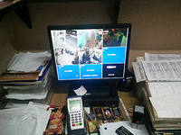


Рисунок 4.1.4- Внешний вид помещений кафе на экране монитора .

Административные помещения
Служебный вход
Сан. узел (служебный)
мойка

Кухня
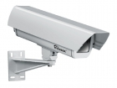
Складское помещение

Раздевалка для работников предприятия

Зал-кафе
Сан. узел для посетителей кафе

Сан. узел для посетителей кафе

Раздевалка для посетителей кафе
Бар

Вход в кафе (парадный вход)

Рисунок 4.1.3- Схема установки камер видеонаблюдения в помещениях кафе предприятия ООО «Де-Факто».

Распространенной ошибкой является мнение, что поставив видеонаблюдение можно про него забыть, работает и работает. Однако это далеко не так. Как и любая техника, система видеонаблюдения может давать сбои, отдельные элементы могут выходить из строя. На необслуживаемой системе шансы, что это может произойти увеличиваются в разы. Поэтому стоит доверять обслуживание системы профессионалам.
При этом необходимо выделить, что обслуживание систем видеонаблюдения состоит из некоторых основных пунктов, таких как:
- Профилактическое обслуживание оборудования в комплексе системы.
- Проверка корректности записи архива.
- Замена вышедших из строя компонентов системы.
Так как для компании ООО «Де-Факто» было предложена система видеонаблюдения эконом класса, которая включает т в себя один обязательный выезд для профилактики, и один срочный выезд. Кроме этого, компании ООО «Де-Факто» будет предложен следующий перечень услуг и их периодичность, табл. 4.1.1.Важно отметить, что при заключении договора на обслуживание изначально проводится весь комплекс работ.
Таблица 4.1.1.-Периодичность выполняемых работ, в рамках обслуживания системы видеонаблюдения:
Тип работы | Периодичность
Проверка корректности работы видеорегистратора, видеосервера | Ежемесячно
Проверка корректности записи архива | Ежемесячно
Удаление пыли из видеорегистратора, видеосервера | Раз в 4 месяца
Измерение силы тока и напряжения блоками питания | Раз в полгода
Измерение ёмкости АКБ | Раз в полгода
Удаление пыли на объективах и куполах внутренних видеокамер | Раз в 3 месяца
Удаление пыли и грязи на объективах уличных видеокамер | В летнее и зимнее время раз в 2 месяца, в весеннее и осеннее ежемесячно
Замена Silica gel в уличных видеокамерах | Ежегодно
Проверка крепления разъемов видеокамер | Раз в 3 месяца
Проверка герметичности уличных видеокамер | Ежемесячно
Юстировка камер и объективов, перенастройка системы | По необходимости
Монтаж систем видеонаблюдения предотвращают несанкционированное проникновение на объект, повышает общий уровень безопасности, а также обеспечивает сохранность материальных ценностей и конфиденциальной информации. Системы видеонаблюдения являются сегодня основным элементом любой современной системы безопасности, которая дает возможность дистанционного визуального контроля всего охраняемого объекта, его внутренних помещений, окружающего пространства и периметра. Эти системы способны не только отображать оперативную обстановку, но сохранять и архивировать всю видеоинформацию для последующей обработки.

Выводы по технологической части

Проведенное исследование позволяет сделать вывод, что на предприятии ООО «Де-Факто» предлагается установить систему видеонаблюдения, состоящую из восьми камер. Камеры будет размещены в следующих помещениях: бар, зал-кафе (2 шт.), складское помещение, возле входа в раздевалку, на кухне (2 шт). Оборудованием системы видеонаблюдения являются: цифровые камеры, устройство отображения (монитор), записывающее устройство.
Управлять системой видеонаблюдения, следить за процессами происходящими на предприятии будет руководитель предприятия с экрана монитора; в его отсутствие система будет записывать факты происходящие в помещениях. Общая стоимость системы видеонаблюдения составляет 56400 руб. (стоимость системы видеонаблдения-18,0 т.р+ обслуживание в год 38,4 т.р.)

5. ОХРАНА ТРУДА И БЕЗОПАСНОСТЬ ЖИЗНЕДЕЯТЕЛЬНОСТИ

Задачей охраны труда в ООО «Де-Факто» является создание безопасных и здоровых условий высокопроизводительного труда. Охрана труда обеспечивается проведением технических (техника безопасности), санитарно-гигиенических (гигиена труда и производственная санитария) и правовых (трудовое законодательство) мероприятий.
При несчастном случае на предприятии составляется акт о несчастном случае, ведется журнал о несчастных случаях на производстве, прил.2.
На создание безопасных и здоровых условий труда, производственный травматизм и профессиональные заболевания оказывают влияние культуры предприятия и условия труда (эстетика), т. е. состояние производственных помещений, чистота, освещение, отопление, вентиляция, обустроенность рабочих мест, окраска помещения и оборудования, состояние применяемого оборудования, приспособлений и инструментов, режим работы, контроль за соблюдением правил техники безопасности.
К различным заболеваниям приводят работы при пониженных или повышенных температурах, сырость, сквозняки, наличие в производственных помещениях грязи, пыли, отсутствие приточно-вытяжной вентиляции и др.
Руководитель предприятия ООО «Де-Факто» разрабатывает инструкции по технике безопасности для отдельных профессий и работ применительно к местным условиям. В инструкциях указывают мероприятия, предупреждающие производственный травматизм и профессиональные заболевания.
В кафе работники осуществляют деятельность на основании типовых инструкций по охране труда. Для соблюдения охраны труда в ООО «Де-Факто», директором предусматривается проведение следующих мероприятий:
а) систематическое наблюдение за выполнением правил по технике безопасности и производственной санитарии;
б) участие в разработке мероприятий по оздоровлению условий труда и обеспечению безопасности, в решении вопросов по финансированию этих мероприятий;
в) консультирование по вопросам охраны труда;
г) организация и проведение инструктажа вновь поступающих рабочих по технике безопасности и производственной санитарии;
д) расследование и изучение причин несчастных случаев на предприятии, организация учета и регистрации производственного травматизма;
В обязанности администратора и шеф-повара кафе красоты входит:
а) проведение на участках мероприятий по производственной санитарии и технике безопасности;
б) надзор за безопасностью производственного оборудования;
в) наблюдение за выполнением рабочими инструкций по технике безопасности и производственной санитарии, за использованием ими спецодежды, спецобуви и индивидуальных средств защиты.
г)проходить обучение безопасным методам и приёмам выполнения работ, инструктаж по охране труда, стажировку на рабочее место и проверку знаний требований охраны труда.
д)немедленно извещать своего непосредственного или вышестоящего руководителя о любой ситуации, угрожающей жизни и здоровью людей, о каждом несчастном случае, происшедшем на предприятии, или об ухудшении состояния своего здоровья, в том числе о проявлении признаков острого профессионального заболевания (отравления).
е)проходить обязательные предварительные (при поступлении на работу) и периодические (в течение трудовой деятельности) медицинские осмотры (обследования).
ж)выполнять только ту работу, которая поручена руководителем работ, способом, указанным в технологической и эксплуатационной документации, инструкциях или устно руководителем работ.
З)заметив нарушение требований охраны труда или пожарной безопасности другим работником или опасность окружающим, предупредить работника о необходимости соблюдения требований, гарантирующих безопасное выполнение работ.
и)соблюдать трудовую дисциплину и правила внутреннего трудового распорядка.
При уклонении работника от прохождения медицинских осмотров или невыполнении им рекомендаций по результатам проведённых обследований руководитель предприятия ООО «Де-Факто» не допускает его к выполнению трудовых обязанностей.
Работнику кафе «Де-Факто» запрещается:
-Выполнять распоряжения, противоречащие правилам охраны труда и пожарной безопасности.
-Приносить на территорию предприятия оружие, спиртные напитки и наркотические вещества, перечни которых предусмотрены специальными списками.
-Продавать, распивать спиртные напитки и появляться на предприятии в состоянии алкогольного опьянения.
-Приступать к работе в нездоровом (физически или психологически) состоянии, а также в состоянии алкогольного или наркотического опьянения (отравления).
В ООО «Де-Факто» проводят инструктаж по технике безопасности. Вводный инструктаж проводят в целях ознакомления поступающих на работу с общей производственной обстановкой и особенностями работы предприятия, общим законоположением об охране труда и технике безопасности, ознакомления с опасностями, встречающимися при работе на предприятии, и противопожарными правилами.
Инструктаж на рабочем месте сопровождается показом безопасных приемов работы и операций. Повторный инструктаж по технике безопасности проводят не реже 1 раза в 6 мес.
В ООО «Де-Факто» осуществляется также оказание первой медицинской помощи. Первая помощь должна предупреждает возможные осложнения, угрожающие здоровью и жизни людей. Рассмотрим кратко приемы первой медицинской помощи в салоне красоты.
На рану, чтобы предохранить ее от загрязнения и заражения, накладывают повязку, используя индивидуальный перевязочный пакет, бинты, куски материи. Сильное пульсирующее кровотечение останавливают при помощи жгута или закрутки, которые можно сделать из куска материи, веревки или ремня. Под жгут или закрутку подкладывают кусок ткани или одежду.
При переломах и вывихах пострадавшему обеспечивают неподвижность поврежденных костей. Если повреждена конечность, к ней прибинтовывают шину, доску, палку, полоску фанеры. Шину располагают так, чтобы она захватывала суставы выше и ниже места перелома кости. Под шину подкладывают подстилку из ваты, пакли, листьев.
При появлении головокружения, тошноты, сердцебиения, пострадавшего
выводят на свежий воздух, дают понюхать нашатырный спирт. При появлении рвоты ложат больного на бок.
При поражении электрическим током, выключают электрический ток. Отрывать пострадавшего от проводника (если вблизи нет рубильника) рекомендуется, взявшись за его одежду, если она сухая, или встав на резиновый коврик, сухую фанеру, доску, сухой брезент, положенные около пострадавшего.
Если пострадавший находится в бессознательном состоянии, ему обеспечивают приток свежего воздуха, расстегнув стесняющую его одежду, дают понюхать нашатырный спирт, обрызгивают водой, растирают и согревают тело. При редком и судорожном дыхании делают искусственное дыхание.
После оказания первой помощи во всех случаях вызывают врача или отправляют пострадавшего в лечебное учреждение.
Медицинская аптечка на предприятии ООО «Де-Факто» содержит все необходимое для оказания помощи: таблетки валидола, калий перманганат («марганцовка»), растворы йода и аммиака, нашатырный спирт, бинты, вату, бактерицидный лейкопластырь, перевязочный пакет, кровоостанавливающий жгут.

Выводы по охране труда и безопасности жизнедеятельности

Таким образом, работники предприятия ООО «Де-Факто» осуществляют свою деятельность на основании разработанных инструкций по охране труда. Вновь принятые работники проходят вводный инструктаж по технике безопасности.
Повторный инструктаж по технике безопасности проводят не реже 1 раза в 6 мес. Работники кафе работают в безопасных условиях, так как и инструмент и техническое состояние здания предприятия соответствуют нормам.
На предприятии ООО «Де-Факто» в случае несчастного случая, составляется акт о несчастном случае, ведется журнал несчастных случаев на производстве. За последние 2012-2013г.г. несчастных случаев на предприятии не происходило.

ЗАКЛЮЧЕНИЕ

На сегодняшний день, рынок общественного питания- это динамично развивающаяся отрасль. Ежегодно в России происходит увеличение числа предприятий ресторанного бизнеса, при этом замечено, что меняется как структура предприятий рынка общепита, так и требования потребителей к уровню сервиса.
В Российской Федерации сфера деятельности ресторанного бизнеса является составляющей частью общественного производства и его управление осуществляется как на государственном, так и региональном и муниципальном уровнях. Законодательная власть занимается разработкой нормативно-правовых актов в сфере общественного питания и предпринимательской деятельности. Судебная власть разрешает конфликтные ситуации, связанные с предпринимательской и иной деятельностью ресторанного бизнеса. Исполнительная власть осуществляет государственный контроль (надзор), направленный на предупреждение, выявление и пресечение нарушений юридическими лицами, их руководителями и иными должностными лицами, индивидуальными предпринимателями, их уполномоченными представителями требований, установленных действующими нормативно-правовыми актами РФ. Основными органами, исполнительной власти, осуществляющие контроль за деятельностью ресторанного бизнеса, являются: министерство промышленности и торговли РФ, федеральное агентство по техническому регулированию и метрологии (Росстандарт), комитет по развитию предпринимательства и потребительского рынка. Деятельность предприятий общественного питания регулируется федеральными законами, ГК РФ, ТК РФ, государственными стандартами, санитарно-эпидемиологическими требованиями и другими нормативно-правовыми актами РФ.
Объектом исследования в дипломной работе является компания ООО «Де-Факто», которая образована в форме Общества с ограниченной ответственностью и осуществляет свою деятельность на основании: ФЗ «Об обществах с ограниченной ответственностью», Устава предприятия, ТК РФ, ГК РФ, НК РФ и др. нормативно-правовых актов. ООО «Де-Факто» является предприятием общественного питания, которое открылось в г. Санкт- Петербург в 2005 г. Среднесписочная численность работников предприятия составляет 13 человек. Охрана труда на предприятии осуществляется на основании действующих нормативно-правовых актов. Работники предприятия ООО «Де-Факто» осуществляют свою деятельность на основании разработанных инструкций по охране труда. Вновь принятые работники проходят вводный инструктаж по технике безопасности. Повторный инструктаж по технике безопасности проводят не реже 1 раза в 6 мес. Работники кафе работают в безопасных условиях, так как и инструмент и техническое состояние здания предприятия соответствуют нормам. В ООО «Де-Факто» в случае несчастного случая, составляется акт о несчастном случае, ведется журнал несчастных случаев на производстве. За последние 2012-2013г.г. несчастных случаев на предприятии не происходило. Проведенный анализ экономических показателей ООО «Де-Факто» показал, что на предприятии наблюдается ежегодный рост выручки, прибыли от реализации, растут показатели рентабельности.
Однако, как и любое другое предприятие общественного питания, ООО «Де-Факто» сталкивается с проблемой хищения материальных ценностей. Прежде всего это связано с тем, что в компании плохо разработана система отбора персонала, работники имеют недостаточно высокий социальный уровень, отсутствие собственного жилья, наличие кредитов, низкий уровень заработной платы, низкая корпоративная культура, отсутствие системы автоматизации учета(применяется программа Excel), не проводятся инвентаризации, отсутствует система видеонаблюдения.
Все это способствует развитию хищений материальных и финансовых ресурсов компании. В связи с этим, основными мероприятиями, направленными на предупреждение хищений в организации ООО «Де-Факто» должны стать: совершенствование кадровой политики, повышение корпоративной культуры, усиление контроля. Для совершенствования кадровой политики предприятия была разработана анкета, направленная на изучение качественных характеристик персонала, предложена методика, направленная на изучение порядочности соискателя на вакантную должность. Для повышения материальной и моральной мотивации необходимо внедрить систему стимулирующих доплат в размере от 10 до 50%, а также за недобросовестное отношение к труду применять удержания из заработной платы в размере от 10-30%. К основным факторам повышения моральной мотивации относятся: объявление благодарности, награждение подарками на праздники, одобрение и похвала руководителя. Для повышения корпоративной культуры необходимо разработать положения о корпоративной культуре кафе. Усилить контроль на предприятии можно с помощью следующих мероприятий: регулярного проведения инвентаризаций, автоматизации учета с помощью программных продуктов: «1С:Предприятие 8. Ресторан» и «1С:Предприятие 8. Общепит» и внедрения системы видеонаблюдения.
При помощи программного продукта «1С:Предприятие 8. Ресторан» можно автоматизировать рабочие места: кассира, официанта, бармена, буфетчика, хостес, администратора (метрдотеля). Данная позволяет решать следующие задачи: учет продаж, повышение качества и скорости обслуживания гостей, контроль действий персонала, уменьшение ошибок при работе с гостями (человеческий фактор), централизованное управление меню и прейскурантом, повышение лояльности посетителей, получение аналитической отчетности.
Программа «1С:Предприятие 8. Ресторан» является решением класса front-end, может использоваться как без бэк-офиса, так и с бэк-офисом, в качестве которого может выступать продукт «1С:Предприятие 8. Общепит». Программный продукт «1С:Предприятие 8. Общепит», предназначен для автоматизации бухгалтерского и налогового учета (в т.ч. расчета ЕНВД) деятельности ресторанов, кафе, баров, подразделений общественного питания гостиничных комплексов, производственных и кондитерских цехов и других предприятий общественного питания. Программа 1С:Предприятие 8. Общепит» позволяет автоматизировать рабочие места: технолога, повара, заведующего производством, калькулятора, кладовщика, бухгалтера по различным участкам учета.
В дипломном исследовании для предотвращения хищений в кафе «Де –Факто» была предложена установка системы видеонаблюдения эконом –класса, имеющей 8 камер. Видеонаблюдение позволит: выявить злоумышленников, контролировать процесс приготовления блюд и работу персонала на кухне; наблюдать за действиями и поведением официантов в зале; вести учёт приходящих клиентов; вести наблюдение за режимом работы всего персонала; в спорных ситуациях выявлять виновников неприятностей.
Проведение всех выше перечисленных мероприятий, разработанных для предприятия ООО «Де-Факто», целесообразно, так как будет достигнута экономическая эффективность, выраженная в росте показателей прибыли и рентабельности.
Проблема предупреждения хищений в ресторанном бизнесе никогда не утратит своей актуальности. Из-за не порядочности персонала, идущего работать в индустрию развлечений, из-за халатности руководства торговых предприятий общественного питания, низкого социального уровня работников общепита, избежать материальных потерь представляется достаточно сложной задачей, однако, она все же имеет решение.

СПИСОК ЛИТЕРАТУРЫ

- Конституция Российской Федерации. Принята Всенародным голосованием 12.12.93 г.(с изм. от 30 декабря 2008 г.)
- Федеральный закон «Об обществах с ограниченной ответственностью» от 8 февраля 1998 г. N 14-ФЗ (принят ГД ФС РФ 14.01.1998)//с изменениями от 28 декабря 2010 г. N 409-ФЗ.
- Федеральный закон РФ от 17 июля 1999 г. № 181-ФЗ. «Об основах охраны труда в Российской Федерации»(с изм. и доп.)
- Федеральный закон «О качестве и безопасности пищевых продуктов» № 29-ФЗ от 2 января 2000 г. (в ред. от 19 июля 2011 г.).
- Федеральный закон «О техническом регулировании» № 184-ФЗ от 27 декабря 2002 г. (в ред. от 23 июля 2013 г.)
- Федеральный закон «Об обеспечении единства измерений» № 102-ФЗ от 26 июня 2008 г.
- Федеральный закон «О санитарно-эпидемиологическом благополучии населения» № 52-ФЗ от 30 марта 1999 г. (в ред. от 25 ноября 2013 г.)
- Закон РФ «О защите прав потребителей» № 2300-1 от 07 февраля 1992 г. (в ред. от 2 июля 2013.)
- Постановление Правительства РФ «Об утверждении правил оказания услуг общественного питания» № 1036 от 15 августа 1997 г. (в ред. от 4 октября 2012 г.).
- Постановление Правительства РФ «Об утверждении Правил продажи отдельных видов товаров» №55 от 19 янв. 1998 г. (в ред. от 4 октября 2012 г.).
- Приказ Минфина РФ от 28 декабря 2001 г. N 119н "Об утверждении Методических указаний по бухгалтерскому учету материально-производственных запасов" (с изменениями от 24 декабря 2010 г.)
- Приказ Минфина РФ от 13 июня 1995 г. N 49 Об утверждении методических указаний по инвентаризации имущества и финансовых обязательств (в ред. Приказа Минфина РФ от 08.11.2010 N 142н)
- Ансофф И. Новая корпоративная стратегия. [Текст] / И. Ансофф. - СПб: Издательство "ПИТЕР", 2011г. - 416 с.
- Анисимов Л.Н., Анисимов А.Л. Трудовые договоры. Трудовые споры. –М., 2013г.
- Адамчук В.В., Ромашов О.В., Сорокина М.Е. Экономика и социология труда: Учебник для вузов – М.: ЮНИТИ, 2012г. – 407 с.
- Алавердов А.Р. Управление персоналом. – М.: Соминтэк, 2013г.
- Беляцкий Н.П., Велесько С.Е., Питер Ройш. Управление персоналом. – Мн.: Интерпрессервис, Экоперспектива, 2011г. – 352 с.
- Баканов М.И., А.Д. Шеремет «Теория экономического анализа» Москва, 2012 г.
- Бердычевский В. С. Трудовое право: Учебное пособие — Ростов н/Д: Феникс, 2013г. — 512 с.
- Волков И.П. Руководителю о человеческом факторе. – СПб: «Питер», 2011г. – 211 с.
- Ворожейкин И.Е. Управление социальным развитием организации. – М.: ЮНИТИ, 2011г. – 472 с.
- Воровство в ресторанах: кто? где? как?.[Электронная версия] [Ресурс: http:// www.lemma-rostov.ru]
- Веснин В.Р. Менеджмент персонала. – М.: Т.Д. “Элит-2000”, 2012.-435с.
- Валдайцев С.В. Оценка бизнеса и управления стоимостью предприятия.: Учеб. Пособие для вузов.-М.: ЮНИТИ-ДАНА, 2013 г.
- Волкова И.В., Миропольский Я.И., Мумрикова Г.М. Ресторанный бизнес в России. С чего начать и как преуспеть. – М.: Флинта, 2011г. – 184 с.
- Гражданский кодекс Российской Федерации (части первая, вторая и третья).- М. : «ТК Велби», 2013. - 448с.
- Грузинов В.П., Грибов В.Д.. Экономика предприятия. - М.: Финансы и статистика, 2009. с. 379.
- Генкин Б.М. Экономика и социология труда: Учебник для ВУЗов. М.: Норма, 2010г.
- Глазунова Н. И. Система государственного управления. Учебник для вузов . М., 2013г.
- Десслер Гари. Управление персоналом: Пер. с англ. — М.: БИНОМ. 2012г.
- Дятлов В. А.. Кибанов А. Я.., Пихало В. Т. Управление персоналом: Учеб. пособие / Под ред. А. Я. Кибанова. — М.: ПРИОР. 2010г.
- Дятишева А.П. Коллективные договоры и соглашения. Трудовые конфликты. – М., 2012г.
- Ефимов С.Л., Кучер Л.С. Ресторанный бизнес в России: технология успеха. Изд. 3. – М.: Росконсульт, 2012г. – 512 с.
- Зайцева Н.А. Менеджмент в сервисе и туризме: учебное пособие.- М.: ФОРУМ: ИНФРА-М, 2012. - 368 с. – (Профессиональное образование).
- Ивановская Л. В., Свистунов В. М. Обеспечение системы управления персоналом на предприятии. — М.: ГАУ, 2012г.
- Кабушкин Н.Н. Основы кадрового менеджмента. – М.: ЮНИТИ, 2011г.. 378 с.
- Кибанов А.Я., Захаров Д.К. Формирование системы управления персоналом на предприятии. – М.: Дело, 2009. – 412 с.
- Кнорринг А.И. Теория, практика и искусство управления. – М.: Дело, 2012г. – 199 с.
- Кто ворует в ресторанном бизнесе[электронная версия]. [Ресурс: http://www.1pub.ru]
- Классификация предприятий общественного питания //[электронная версия]. [Ресурс: http://www.magnatcorp.ru]

- Любушин Н.П. Анализ финансово-экономической деятельности предприятия / Н.П. Любушин, В.Б. Лещева, В.Г. Дьяконова - М.: ЮНИТИ, 2009. - 184 с.
- Милкович Джордж. Система вознаграждений и методы стимулирования персонала: пер. с англ./ Джордж Т. Милкович, Джерри М. Ньюман. - М.: Вершина, 2013. – 759с.
- Маркетинговое исследование «Российский рынок доставки блюд из ресторанов в 2013 году»[электронная версия]. [Ресурс: http://www.reste.ru]
- Организация и методы оценки предприятия (бизнеса): Учебник/под ред. В.И. Кошкина.-М., 2010 г.
- Оценка предприятия: теория и практика: учебное пособие/под ред. В.В. Григорьева М.А. Федотовой.- М.: Инфра- М, 2009 г.
- Обзор российского рынка общественного питания// [электронная версия]. [Ресурс: http://www.marketcenter.ru]
- Россия в цифрах. Статистический сборник.2013 г. [электронная версия]// [Ресурс: www.gks.ru]
- Руденко А.И. Экономика предприятия в условиях рынка: Учебное пособие – Мн.: 2010г. – 264с.
- Рынок общественного питания. Маркетинговое исследование и анализ рынка (обновление 2011).[электронная версия].[Ресурс:http://www.marketing -services.ru]
- Рофе А. И., Лавров А. С., Галаева Е. В., Стрейко В. Т.: Экономика труда учебник для вузов. 2011г.
- Радченко А.И. Основы государственного и муниципального управления. Учебное пособие для вузов. РнД.: 2011.-448с.
- Сакулин В.П., Эмиров И.Х. Безопасность жизнедеятельности. Учебн. пособ.- СПб: Изд-во СПБГАСЭ, 2009г.
- Санкт –Петербург в цифрах. Статистический сборник. 2013 г.[Электронная версия]/ [Ресурс: www.petrostat.gks.ru]
- Савицкая Г.В. «Анализ хозяйственной деятельности предприятий»: Учебник- Мн.: ИП «Экоперспектива», 2013 г.-494 с.
- Сети предприятий общественного питания в России 2012 //[Электронная версия]/ [Ресурс: http://marketing.rbc.ru]
- Трудовой кодекс Российской Федерации от 30 декабря 2001 г. N 197-ФЗ (ТК РФ). C изменениями и дополнениями 5 апреля 2013 г.
- Тест на порядочность[Электронная версия] [Ресурс: http:/www. womanadvice.ru]
- Уголовный кодекс Российской Федерации от 13 июня 1996 г. N 63-ФЗ. (с изм. и доп. 25 ноября 2013 г.
- Характеристика программных продуктов 1С.Предприятие. [Электронная версия]. [Ресурс: http://www. 1c.ru]
- Хайкин М. М.. Менеджмент ресторанного бизнеса. М., 2012 г.
- Шок Патти Д., Боуэн Джон. Маркетинг в ресторанном бизнесе. – М.: Ресторанные ведомости, 2010г. – 234 с.
- Шеремет, А. Д., Сайфулин Р. С., Негашев. Методика финансового анализа / А.Д. Шеремет - М.: ИНФРА - М, 2011. - 208 с.
- Щиборщ, К.В. Анализ хозяйственной деятельности предприятий России / К.В. Щиборщ - М.: Дело и Сервис, 2013. - 320 с.
- Экономика: Учебник. 3-е изд., перераб. и доп. / под ред. А.С. Булатова. – М.: Юристъ, 2012.- 896 с.
- «Экономика предприятия»: Учебник/под ред. О.И. Волкова.-М.: ИНФРА-М, 2011 г.-416 с.
- «Экономика предприятия» Учебник/под ред. Проф. В.Я. Горфинкеля. Москва. НОРМА-ИНФРА, 2012 г.
- «Экономика предприятия» Учебник/под ред. Проф. Е.Л. Кантора. М.,2013г.
68.Экономическая теория» Учебник/под ред. Проф. Э.И. Лобковича. М.,2011г.

ПРИЛОЖЕНИЯ

